
è sempre 25 novembre
FEDERAZIONE ITALIANA GIUOCO CALCIO
LEGA NAZIONALE DILETTANTI DELEGAZIONE PROVINCIALE DI ENNA
Via Libertà n.115, 94100 Enna Tel. 0935/37711
e-mail: del.enna@lnd.it sito: sicilia.lnd.it
PEC: delegazione.enna@lndsicilia.legalmail.it


NUMERO COMUNICATO 21
DATA COMUNICATO 03/11/2025
STAGIONE SPORTIVA 2025/2026

1.1. COMUNICAZIONI DELLA L.N.D.

COMUNICATO UFFICIALE n.120 – pubblicato il 19 settembre 2025
COMUNICATO UFFICIALE N. 61/A
Il Presidente Federale
- visti i Comunicati Ufficiali nn. 273/A del 30 aprile 2025 e 18/A del 10 luglio 2025, che hanno
modificato l’art. 137 del Codice di Giustizia Sportiva;
- rilevata la necessità di emanare le modalità di attuazione delle misure rieducative introdotte nella
citata norma del Codice di Giustizia Sportiva;
- ritenuta l’urgenza di provvedere in merito;
- visto l’art. 24, comma 3, dello Statuto Federale
- sentiti i Vice Presidenti Federali
d e l i b e r a
di emanare le modalità di attuazione delle misure rieducative introdotte nell’art. 137 del Codice di
Giustizia Sportiva, come da allegato sub A) alla presente delibera.
https://www.lnd.it/it/comunicati-e-circolari/comunicati-ufficiali/stagione-sportiva-2025-2026/15106-comunicato-ufficiale-n-120-cu-n-61-a-figc-modalita-di-attuazione-delle-misure-di-giustizia-riparativa-previste-dall-art-137-cgs/file

1.2. COMUNICAZIONI DEL COMITATO REGIONALE SICILIA

CORSO DI FORMAZIONE PER DIRIGENTI SPORTIVI

PROGRAMMAZIONE CORSO PER DIRIGENTI SPORTIVI PRESSO LE DELEGAZIONI PROVINCIALI E DISTRETTUALE

Il Comitato Regionale Sicilia della Lega Nazionale Dilettanti, nell’ambito delle iniziative dedicate alla formazione dei Dirigenti Sportivi, di concerto con la Scuola Palermitana di Diritto Sportivo, organizza un Corso di formazione e di approfondimento per dirigenti sportivi di Società dilettantistiche presso ogni Delegazione Provinciale e Distrettuale sui seguenti temi:

Corso di formazione addetti società sportive dilettantistiche

Ore 9,15 Saluti e Introduzione al corso

Ore 9,30 Il tesseramento alla luce della normativa sul lavoro sportivo

Ore 11,15 Anagrafe federale: Affiliazioni, scissioni, fusioni, trasferimenti, iscrizioni

Ore 12,30 Pausa pranzo

Ore 13,15 Regolamento del giuoco del calcio – Novità regolamentari degli ultimi anni

Ore 14,30 Giustizia sportiva: ricorsi, reclami, giustizia riparativa, prova televisiva

Ore 16,00 Safeguarding: adempimenti e responsabilità delle società di calcio

Ore 17.30 L’impegno della LND in direzione delle iniziative sociali
Brevi cenni sul calcio camminato

Ore 18.00 Conclusioni e chiusura del corso

I Relatori del Corso verranno successivamente comunicati

DESTINATARI
Il Corso è diretto ai Dirigenti Sportivi delle Società sportive dilettantistiche

DIREZIONE DEL CORSO
L’organizzazione del Corso è demandata al Comitato Regionale Sicilia della L.N.D. ed alla Scuola Palermitana di Diritto sportivo.

INCOMPATIBILITA’
Non saranno ammessi al corso i tesserati della F.I.G.C. che svolgono la propria attività nella gestione delle Società professionistiche ed i tesserati colpiti da provvedimenti degli Organi di Giustizia Sportiva non ancora scontati.

ATTESTAZIONE DI PARTECIPAZIONE
La partecipazione al Corso darà diritto ad un attestato.

DURATA DEL CORSO
Il Corso avrà la durata di 1 giornata.

GRATUITA’ DI ISCRIZIONE E PARTECIPAZIONE
Allo scopo di incentivarne la partecipazione il Consiglio Direttivo del Comitato Regionale Sicilia LND ha deliberato che l’iscrizione al Corso sarà gratuita.

ONERI
Le eventuali spese di viaggio saranno a carico dei partecipanti.

DOCUMENTAZIONE E ADEMPIMENTI
I partecipanti dovranno scaricare e consegnare il modulo in allegato, debitamente compilato, al momento dell’ingresso presso la struttura.

°°°°°°°°°°°
Di seguito si riportano le date programmate per ogni Delegazione:
PALERMO 7 novembre 2025 (pubblicato sul Comunicato Ufficiale n. 150 del 25 ottobre 2025)

SIRACUSA 21 novembre 2025
MODALITA’ E TEMPISTICA PER ISCRIZIONE
Le Società dovranno confermare la partecipazione al Corso, assicurando la presenza di almeno un dirigente e comunicandone il nominativo, tramite il modulo che si allega, entro le ore 18.00 di martedì 18 novembre 2025 al seguente indirizzo mail: del.siracusa@lnd.it

CALTANISSETTA 5 Dicembre 2025
MODALITA’ E TEMPISTICA PER ISCRIZIONE
Le Società dovranno confermare la partecipazione al Corso, assicurando la presenza di almeno un dirigente e comunicandone il nominativo, tramite il modulo che si allega, entro le ore 18.00 di martedì 2 dicembre 2025 al seguente indirizzo mail: del.caltanissetta@lnd.it

ENNA 12 dicembre 2025
MODALITA’ E TEMPISTICA PER ISCRIZIONE
Le Società dovranno confermare la partecipazione al Corso, assicurando la presenza di almeno un dirigente e comunicandone il nominativo, tramite il modulo che si allega, entro le ore 18.00 di martedì 9 dicembre 2025 al seguente indirizzo mail: del.enna@lnd.it

CATANIA 9 Gennaio 2026
Le Società dovranno confermare la partecipazione al Corso, assicurando la presenza di almeno un dirigente e comunicandone il nominativo, tramite il modulo che si allega, entro le ore 18.00 di martedì 6 gennaio 2026 al seguente indirizzo mail: del.catania@lnd.it

MESSINA 23 Gennaio 2026
Le Società dovranno confermare la partecipazione al Corso, assicurando la presenza di almeno un dirigente e comunicandone il nominativo, tramite il modulo che si allega, entro le ore 18.00 di martedì 20 gennaio 2026 al seguente indirizzo mail: del.messina@lnd.it

TRAPANI 6 Febbraio 2026
Le Società dovranno confermare la partecipazione al Corso, assicurando la presenza di almeno un dirigente e comunicandone il nominativo, tramite il modulo che si allega, entro le ore 18.00 di martedì 3 febbraio 2026 al seguente indirizzo mail: del.trapani@lnd.it

BARCELLONA P.G 20 febbraio 2026
Le Società dovranno confermare la partecipazione al Corso, assicurando la presenza di almeno un dirigente e comunicandone il nominativo, tramite il modulo che si allega, entro le ore 18.00 di martedì 17 febbraio 2026 al seguente indirizzo mail: del.barcellona@lnd.it

RAGUSA 6 Marzo 2026
Le Società dovranno confermare la partecipazione al Corso, assicurando la presenza di almeno un dirigente e comunicandone il nominativo, tramite il modulo che si allega, entro le ore 18.00 di martedì 3 marzo 2026 al seguente indirizzo mail: del.ragusa@lnd.it

AGRIGENTO 20 Marzo 2026
Le Società dovranno confermare la partecipazione al Corso, assicurando la presenza di almeno un dirigente e comunicandone il nominativo, tramite il modulo che si allega, entro le ore 18.00 di martedì 17 marzo 2026 al seguente indirizzo mail: del.agrigento@lnd.it

VOUCHER 2025
IL DIPARTIMENTO DEL TURISMO DELLO SPORT E DELLO SPETTACOLO –
SERVIZIO 5 Sostegno attività sportive
A seguito della l.r. n.31 del 22.10.2025 che ha reperito nuove risorse nel bilancio regionale è approvato l'ulteriore elenco delle istanze ammesse all’erogazione dei voucher 2025 pervenute ai sensi dell’Avviso approvato con D.D.G. n. 1512 del 27.5.2025.
Con DDS n. 3650 del 29.10.2025 del Dirigente ad interim del Servizio 5 Sostegno alle attività sportive è stato approvato l'ulteriore elenco dei soggetti beneficiari dei voucher sportivi 2025 che potranno svolgere attività sportiva presso le Asd aderenti per i mesi di novembre e dicembre 2025.
Il testo del decreto con allegato elenco dei beneficiari si trova al seguente link.
https://www.regione.sicilia.it/istituzioni/servizi-informativi/decreti-e-direttive/servizio-5-sostegno-alle-attivita-sportive-dds-3650-2102025

SVINCOLO ART. 117 BIS N.O.I.F.
A.S.D. CALCIO SANTA VENERINA
GRASSO PIETRO NATO IL 20/12/06 MATR. 2606313
NERI ANTONINO NATO IL 24/10/06 MATR. 2783468
U.S.D. CR SCICLI
PAOLINO MATTIA NATO IL 20/04/96 MATR. 4968336
A.S.D. FOOTBALL CLUB VITTORIA
MARGARITINI FACUNDO DANIEL NATO IL 21/11/02 MATR. 1084751
A.S.D. NISCEMI FOOTBALL CLUB
RUNZA MATTEO GIOVANNI NATO IL 21/09/96 MATR. 5439829
A.S.D. PALERMO CALCIO A5
NATOLI GABRIELE NATO IL 15/11/07 MATR. 4364771
A.S.D. PRO RAGUSA
BALBA MATTIA NATO IL 15/02/02 MATR. 7068479
SAN PIER NICETO ASD
MUNAFO LETTERIO NATO IL 18/09/91 MATR. 3970766

SVINCOLO ART. 109 N.O.I.F.
MONFORTE SAN GIORGIO V.D.
MATRANGA ANGELO NATO IL 30/07/1978 MATR. 5778044
A.S.D. PALERMO CALCIO POPOLARE
CINA EMANUELE NATO IL 09/12/2008 MATR. 4008472
FARAONE ANTONINO NATO IL 28/12/2007 MATR. 2551395

APP PROGRAMMAZIONE GARE - Guida Operativa
In allegato al C.U. n. 95 del’ 1 ottobre 2025 la guida operativa, predisposta dall’Ufficio Sistemi Informativi della LND, inerente la nuova App Programmazione Gare, disponibile sia su Web che su Mobile.

PIATTAFORMA TELEMATICA PREMI
Si informa che dal 16 luglio 2025 sul PORTALE SERVIZI FIGC è attiva la Piattaforma Telematica Premi, a supporto delle società per l'attestazione e la gestione dei premi di tesseramento (art. 96 NOIF) e di formazione tecnica (art. 99 NOIF), attraverso le utenze abilitate alle funzioni di tesseramento Calciatori e Calciatrici.

Per garantire la migliore fruizione delle nuove funzionalità è stata predisposta una presentazione esplicativa corredata da video tutorial, visionabile attraverso il seguente link
PIATTAFORMA PREMI - VIDEO TUTORIAL

Per ogni necessità di supporto tecnico è disponibile l’indirizzo supportotecnico@figc.it.

RICHIESTA PALLONI DA PARTE DELLE SOCIETÀ
SI INFORMA, relativamente alle richieste di palloni sia di Calcio a 11 che di Calcio a 5, che questo Comitato Regionale, allo stato attuale, è sprovvisto di quanto richiesto.
Non appena la fornitura verrà effettuata i palloni saranno divisi alle società in parti assolutamente uguali e consegnati attraverso le Delegazioni Provinciali.
Da quel momento non potrà essere soddisfatte nessun altra richiesta dal momento che, con le modalità di cui sopra, i palloni saranno consegnati a tutti.

TUTELA ASSICURATIVA TESSERATI E DIRIGENTI L.N.D.
MODALITA’ DI DENUNCIA E GESTIONE DEI SINISTRI
La L.N.D., di intesa con la Generali Italia S.p.A., anche per la stagione sportiva 2025/2026 conferma le coperture assicurative relative alla tutela infortuni e responsabilità civile a favore delle Società Sportive e dei tesserati della Lega.
Si ricorda che nella pagina web https://www.lnd.it/it/servizi/assicurazioni sono disponibili le polizze assicurative, le convenzioni attive e la Dichiarazione Assicurativa RCT, documento utile per dimostrare alle Amministrazioni Comunali di avere attiva la garanzia di responsabilità civile terzi e prestatori d’opera.

POLIZZA INFORTUNI TESSERATI
Di seguito si riportano le indicazioni per la procedura di denuncia dei sinistri per tesserati e dirigenti delle Società associate alla Lega Nazionale Dilettanti e partecipanti a competizioni dilettantistiche.
La denuncia di sinistro, trasmessa dall’assicurato o da chi ne fa le veci ed eventuali aventi causa, potrà essere effettuata attraverso la piattaforma gestione sinistri eClaim accessibile al dominio:
www.eclaim.cloud
oppure accedendo al portale della LND attraverso il seguente link
https://lnd.it/it/servizi/assicurazioni/infortuni
La denuncia dell’infortunio deve essere effettuata, con termine ordinatorio, entro 60 giorni dalla data dell’evento.
In caso di decesso del tesserato, la denuncia dovrà essere effettuata entro i 15 giorni successivi dall’accadimento dell’evento, attraverso uno dei seguenti mezzi:

CONTATTI DA USARE SOLO PER I DECESSI
• Raccomandata A/R da trasmettere al seguente indirizzo: Casella Postale n. 241 – Via
Cordusio 4 – 20123 Milano
• PEC (Posta Elettronica Certificata) all’indirizzo: eclaim.tpa@pec.it

ASSISTENZA TESSERATI
Contact Center
Per informazioni sulle modalità di apertura sinistro e sulla polizza, è attivo il Contact Center eClaim raggiungibile al seguente numero: 02-50033122
Ticketing
Per qualsiasi problematica relativa ad un sinistro aperto, è attivo il servizio di Ticketing eClaim disponibile H24 7/7. Il tesserato può aprire un ticket dalla sua Area Privata eClaim.

POLIZZA RCT/O
I sinistri relativi alla copertura di Responsabilità Civile Terzi e prestatori d’Opera (RCT/O) devono essere denunciati compilando il “modulo denuncia RCT” e attenendosi alle indicazioni riportate sullo stesso.
Il file di denuncia è reperibile fra i documenti utili posti nella pagina web
https://lnd.it/it/servizi/assicurazioni

Si rappresenta, sin d’ora, che la società Willis Italia S.p.A. NON È in grado di fornire informazioni in merito ai sinistri infortuni poiché questi non sono gestiti da tale società.

SERVIZIO DI CONSULENZA ASSICURATIVA LND
È sempre attivo il servizio di consulenza per le problematiche contrattuali, per i temi assicurativi, a tutela dei tesserati e dei dirigenti e per l'assistenza alle Società Sportive sui temi assicurativi.
Il servizio di consulenza è predisposto dalla LND e non dalla Generali Italia S.p.A., pertanto:

1 – IL SERVIZIO DI CONSULENZA NON PUO’ DARE INFORMAZIONI SULLA GESTIONE
DELLE PRATICHE e non liquida i sinistri. Per tale operazione è necessario contattare eClaim;

2 – IL SERVIZIO NON OPERA PER I TESSERATI DEL SETTORE GIOVANILE E SCOLASTICO.
Il servizio di consulenza (fatta eccezione per i punti 1 e 2 sopra riportati) è attivo dal lunedì al venerdì, esclusi i giorni festivi, dalle 9.30 alle 12.30 e dalle 15.30 alle 19.00, contattando il numero telefonico 335.8280450.
Per venire incontro alle esigenze delle Società Sportive e dei Tesserati, il servizio è attivo anche all’indirizzo e-mail assistenza.sinistri@lnd.it
In ottemperanza a quanto previsto dall’art. 56, comma 4, del Regolamento IVASS n. 40/2018, si informa che:
• Tutte le informazioni relative alle modalità di denuncia e gestione dei sinistri, comprese le istruzioni operative, i recapiti dei soggetti incaricati della gestione e i moduli necessari, sono disponibili e facilmente accessibili sul sito ufficiale della Lega Nazionale Dilettanti alla pagina:
https://www.lnd.it/it/servizi/assicurazioni

È, inoltre, pubblicata la procedura per l’inoltro di eventuali reclami riguardanti il contratto o la gestione dei sinistri, nonché i recapiti dei soggetti a cui indirizzarli.

IMPORTI PREMI ASSICURATIVI
Il premio pro-capite per la stagione sportiva 2025/2026 è pari ad euro 24,00 per gli assicurati delle categorie Calciatori/Calciatrici (Calcio a 11), Giocatori/Giocatrici (Calcio a 5) e Tecnici delle Società della L.N.D.
Nell’ambito del doppio tesseramento per calciatori e calciatrici del Calcio a 11 e per giocatori e giocatrici del Calcio a 5, detto premio – pari ad euro 24,00 – viene corrisposto in misura unica e non doppia.
Per quanto attiene i "Dirigenti" tesserati con le Società della L.N.D., di seguito si rendono noti gli importi dei premi relativi alla copertura assicurativa L.N.D. – Generali Italia S.p.A. per la stagione sportiva 2025/2026
- ogni singola Società partecipante al Campionato Nazionale Serie D ed ai Campionati di Serie C del Dipartimento Calcio Femminile e dei Campionati Nazionali di Serie A, A/2 Elite, A2 e B maschili e di Serie A e B femminili della Divisione Calcio a Cinque, dovrà corrispondere un premio forfetario annuale pari ad euro 180,00;
- ogni singola Società partecipante al campionato di Eccellenza, Promozione e Prima Categoria, dovrà corrispondere un premio forfetario annuale pari ad euro 130,00;
- ogni singola Società partecipante a tutti gli altri Campionati organizzati dalla L.N.D., ad eccezione dell'attività Amatoriale e Ricreativa, dovrà corrispondere un premio forfetario pari ad euro 90,00.
Per quanto attiene alla categoria Dirigenti delle Società della L.N.D. il premio per la stagione sportiva 2025/2026 è di euro 5,00. Ai Dirigenti Ufficiali sono applicate le medesime coperture assicurative previste per i calciatori.
https://www.lnd.it/it/comunicati-e-circolari/comunicati-ufficiali/stagione-sportiva-2025-2026/14814-comunicato-ufficiale-n-23-tutela-assicurativa-tesserati-e-dirigenti-lnd-2025-2026/file

COMUNICATO UFFICIALE n. 25 – pubblicato il 10 luglio 2025
Si comunica che, d’intesa tra la F.I.G.C., la L.N.D. e l’A.I.A.C., si è convenuto quanto di seguito specificato per la Stagione Sportiva 2025/2026:
“L’Allenatore/Allenatrice esonerato/a prima del 30 Dicembre 2025 da una Società associata alla L.N.D. o da Società di “puro settore” avrà la facoltà, in deroga alla normativa vigente, di tesserarsi e svolgere attività per altra Società della F.I.G.C. nel corso della stessa stagione sportiva, a condizione che la nuova Società partecipi ad un campionato o girone diverso da quella in cui partecipava la Società che ha esonerato il Tecnico.
Tale deroga non opera per gli Allenatori/Allenatrici esonerati/e dalla conduzione di squadre partecipanti alle attività giovanili di base.
In ogni caso, l’Allenatore/Allenatrice, nel corso della medesima stagione sportiva, non potrà tesserarsi e svolgere attività per più di due società della F.I.G.C.”

ADEGUAMENTO STATUTO e ISCRIZIONE AL REGISTRO NAZIONALE DELLE ATTIVITA’ SPORTIVE DILETTANTISTICHE
Si rammenta alle società che l’iscrizione al Registro Nazionale delle attività sportive dilettantistiche è subordinata all’adeguamento dello statuto al Decreto Legislativo 28 Febbraio 2021 n.36 ed alle ultime comunicazioni intervenute con la Circolare L.N.D. n.56 del 7 Aprile 2025.
Le società interessate possono trovare il facsimile di verbale e di statuto sul nostro sito Web sicilia.lnd.it al Link Modulistica | LND Sicilia .
L’iscrizione al Registro deve essere effettuata dal rappresentante legale della Società utilizzando il link Registro Nazionale Delle Attività Sportive Dilettantistiche , stampando l’iscrizione al Registro da conservare agli atti della società e da inviare al Comitato Regionale. L’iscrizione è valida sino al termine della stagione sportiva (30 Giugno). Ad ogni stagione sportiva la società deve collegarsi al Registro nazionale delle attività sportive dilettantistiche e stampare il certificato di iscrizione, pena la cancellazione dallo stesso.

REGISTRO NAZIONALE DELLE ATTIVITA’ SPORTIVE DILETTANTISTICHE
Con riferimento al Registro di cui all’oggetto, si invitano le Società ad iscriversi ed a inviare a questo Comitato Regionale, email cr.sicilia01@lnd.it, il Certificato di iscrizione con validità fino al 30/06/2026.
Quanto sopra è rilevante ai fini dell’attribuzione dei Contributi in particolare Legge Regionale 8/78 e L.R. 31/84.
A tale riguardo, si informa che i legali rappresentanti delle Associazioni che necessitano di acquisire la certificazione di iscrizione a detto Registro, gestito dalla Società Sport e Salute S.p.A., potranno accedere al Registro Nazionale e alle sue funzionalità tramite la URL https://registro.sportesalute.eu/, dove potranno monitorare lo stato di validazione della domanda di iscrizione e scaricarne la certificazione al termine dell’istruttoria, secondo quanto previsto dal Regolamento di detto Registro, disponibile alla URL https://registro.sportesalute.eu/home/regolamentoenorme/.
Per ogni problematica connessa alla registrazione e all’accesso al citato portale, vogliate inoltrare mail a: sicilia.affarigenerali@lnd.it. Inoltre, si invita a consultare il Regolamento del Registro utilizzando la suddetta URL.

PORTALE SERVIZI F.I.G.C. - ANAGRAFE FEDERALE – VARIAZIONI ORGANIGRAMMA

INDICAZIONI GENERALI:

Le Società dovranno accedere al portale Servizi FIGC ANAGRAFE FEDERALE, raggiungibile al seguente link https://anagrafefederale.figc.it o attraverso il collegamento presente sul sito sicilia.lnd.it. e, selezionando la funzione variazione organigramma, aggiornare i propri organigrammi per la corrente stagione sportiva.

A tale riguardo, si ricorda che il Consiglio Direttivo dovrà essere composto da almeno tre componenti: Presidente, Vice Presidente e un Consigliere/Segretario; in caso di Amministratore Unico o Commissario non sarà obbligatorio inserire gli altri due componenti.
Le Società dovranno eventualmente rimuovere i soggetti appartenenti al Consiglio direttivo che non fanno più parte dei propri organigrammi societari, oltre ad aggiungere nuovi componenti; per i dirigenti rimossi automaticamente dal sistema al 30 giugno, sarà necessario selezionare nuovamente i nominativi precedentemente tesserati cliccando sul tasto “Seleziona esistente” e scegliendo la stagione sportiva precedente.

Il Consiglio Direttivo inserito deve essere completo di tutte le cariche così come riportato nel proprio statuto/atto costitutivo/verbale. Per i membri del Consiglio direttivo è possibile indicare un incarico secondario. (Es. Consigliere con l’incarico di Segretario o Consigliere con l’incarico di Direttore Generale).

Per la prima variazione organigramma della stagione è necessario produrre una copia timbrata del verbale delle assemblee e di ogni altro organo delle società che ha deliberato la riconferma o la variazione dell'organigramma societario; il verbale dovrà essere allegato anche per le successive variazioni qualora la variazione interessi il Consiglio Direttivo e/o sia intervenuto un cambio di Legale Rappresentante. Per le variazioni inerenti “Altri dirigenti” non deve essere prodotto verbale.

Ogni variazione all’organigramma successiva alla prima, dovrà essere inserita nel Portale Servizi FIGC ANAGRAFE FEDERALE; il relativo modulo censimento sarà firmato solo dai nuovi componenti.

Si invitano le Associate a verificare l’indirizzo della sede sociale, l’indirizzo per la corrispondenza, l’indirizzo di posta elettronica ordinaria e l’indirizzo di Posta Elettronica Certificata (PEC), nonché l’aggiornamento degli organigrammi societari nel rispetto di quanto previsto dalla vigente normativa in materia. Con riferimento alla PEC, si rammenta che le Società hanno l'obbligo di comunicare l'indirizzo di posta elettronica certificata eletto per le comunicazioni. Tale informazione è condizione necessaria per l'affiliazione.

Per ogni necessità di supporto tecnico alle Associate sul portale Servizi FIGC Anagrafe federale, quindi per eventuali problemi di funzionalità del portale, per eventuali problemi di caricamento dei documenti e così via, può essere aperta una segnalazione all’indirizzo:

supportotecnico@figc.it

PROCEDURA PER EFFETTUARE LA VARIAZIONE ORGANIGRAMMA

- Creare nuova pratica e SALVARLA per generare il numero di protocollo nei moduli da stampare successivamente
- In caso di rimozione di componenti, inserire la data termine carica nell’anagrafica dei dimissionari
- Aggiungere il/i nuovo/i nominativo/i e/o modificare la carica di soggetto già presente in organigramma, avendo cura di inserire eventualmente la spunta alla voce “autorizzato alla firma” se delegato
- Quando l’organico sarà completato, SALVARE la pratica e scaricare e stampare il modulo autocertificazione del PRESIDENTE (si trova nell'organigramma in corrispondenza del nominativo del presidente, a destra (voce documenti) deve essere scaricato, compilato, e firmato dal SOLO PRESIDENTE)
- Caricare alla voce “allegati - Autocertificazione NOIF” il modulo autocertificazione precedentemente scaricato, compilato e scansionato
- Caricare alla voce Verbale il Verbale/i aggiornato/i ultima elezione/riconferma del presidente e del consiglio direttivo insieme agli allegati richiesti
- Salvare la pratica e “rendere definitiva”
- Scaricare il modulo censimento, da prelevare alla voce “allegati – elenco dei nominativi…”; detto modulo dovrà essere firmato dal Presidente e, per la prima pratica, da tutti i componenti
- Caricare sempre alla medesima voce “allegati – elenco dei nominativi…” il modulo censimento precedentemente scaricato, compilato e scansionato
- SALVARE, RENDERE DEFINITIVA la pratica e successivamente INVIARE la pratica.

In caso di cambio del legale rappresentante, sarà necessario allegare anche i seguenti documenti:
- IL NUOVO VERBALE DI ASSEMBLEA TIMBRATO e sottoscritto dal presidente e dal segretario di assemblea, dal presidente uscente se presente, e dal NUOVO PRESIDENTE per accettazione
- DIMISSIONI FIRMATE
- COPIA DEL DOCUMENTO DI RICONOSCIMENTO DEI PRESIDENTI ENTRANTE ED USCENTE
- CERTIFICATO DI ATTRIBUZIONE CODICE FISCALE CAMBIO LEGALE RAPPRESENTANTE RILASCIATO DALL'ADE

AFFILIAZIONI
Le affiliazioni, per la nuova stagione sportiva 2025/2026, possono già essere immesse nel Portale Servizi F.I.G.C. Anagrafe Federale al link Home - FIGC (basta andare con il mouse per aprirlo) .
Si raccomanda di utilizzare l’Atto Costitutivo e lo Statuto presente nel nostro sito istituzionale al link Comitato Sicilia | LND Sicilia, nella sezione Modulistica, nei quali sono presenti le modifiche richieste dalla Presidenza del Consiglio dei Ministri Dipartimento dello Sport, pubblicate nella Circolare n. 56 del 7 Aprile, pubblicata dalla Lega Nazionale Dilettanti .
Si invitano le Società a prendere visione delle “Slide”, allegate al presente Comunicato Ufficiale, riguardanti utili riferimenti normativi e chiarimenti, in relazione alle istanze ex artt. 15, 17, 18 e 20 delle NOIF - s.s. 2025/2026.

PRATICHE DI TESSERAMENTO DILETTANTI
Si invitano le società ad inviare le pratiche di tesseramento calciatori in congruo anticipo rispetto alla partita ufficiale (Coppa o Campionato), così da consentire all’Ufficio Tesseramento di esaminare le stesse e segnalare eventuali irregolarità, o vizi di forma nella documentazione allegata.
In merito a quanto esposto ed in considerazione della mole di lavoro presso il medesimo ufficio, la modulistica inviata a ridosso del fine settimana potrebbe non essere evasa.
Ricordiamo inoltre che sino a quando non sarà inviata la documentazione necessaria per il tesseramento, il calciatore non sarà coperto da assicurazione anche per gli allenamenti

OBBLIGO VISITA MEDICA CALCIATORI
Si riporta uno stralcio di quanto proposto sul C.U. N° 3 della LND Stagione 2025/26:
“Si richiamano le Società associate alla L.N.D. al rigoroso rispetto della normativa contenuta all’art. 43, delle N.O.I.F., al fine di far adempiere ai propri tesserati l’obbligo a sottoporsi a visita medica per l’accertamento dell’idoneità alla pratica sportiva. Ciò anche in virtù del principio generale secondo il quale i legali rappresentanti delle Società sono soggetti a responsabilità civili e penali in relazione alla mancanza delle certificazioni conformi a quanto previsto dalle vigenti norme sanitarie particolarmente nel caso di infortuni che dovessero verificarsi nel corso di gare e/o allenamenti che coinvolgessero tesserati privi della suindicata certificazione, in assenza della quale non è riconosciuta, peraltro, alcuna tutela assicurativa.”
In considerazione di quanto esposto si comunica alle società che non saranno approvate le pratiche di tesseramento calciatori, in assenza dell’apposita visita medica sportiva in corso di validità.

COMUNICAZIONI DA PARTE DELLA FIFA

FIFA LEGAL PORTAL
Si invitano tutte le società ad attivare il proprio account presso il FIFA Legal Portal (https://legalportal-fifa-com/), al fine di tracciare qualsiasi tipo di comunicazione che potrebbe coinvolgerle in aspetti legali legati al Regolamento FIFA

CLEARING HOUSE
L’istituzione della FIFA Clearing House SAS (FCH) è un elemento chiave del pacchetto di riforma del sistema di trasferimenti adottato dal Consiglio FIFA nel 2018 al fine di promuovere e proteggere l’integrità del calcio professionistico.
FCH è un istituto di pagamento con sede in Francia che funge da intermediario nei pagamenti relativi ai premi di formazione (meccanismo di solidarietà e indennità di formazione) derivanti dagli articoli 20 e 21 e dagli allegati 4 e 5 del Regolamento FIFA sullo status e il trasferimento dei giocatori (RSTP) FCH garantisce che i pagamenti dei nuovi club siano distribuiti correttamente ai club in fase di formazione. I pagamenti si basano sul passaporto elettronico definitivo dei giocatori (EPP) e sulla dichiarazione di assegnazione approvata dall'amministrazione FIFA.
Si invitano tutte le società a rispondere tempestivamente a tutte le comunicazioni provenienti dall’indirizzo info@fifaclaringhouse.org
Link
https://www.figc.it/media/194994/1-fifa-clearing-house-status-objectives-and-operations.pdf
per info scrivere a fch@figc.it

CENSIMENTO CALCIATORI/CALCIATRICI GIOCATORI/GIOCATRICI
Per censimento del calciatore/calciatrice si intende l’attività di raccolta dei dati di contatto del/la tesserato/a, quali indirizzo e-mail e numero di telefono.
Il censimento dei dati di contatto si rende necessario per ottemperare ad alcuni obblighi sulla nuova norma del contratto di lavoro sportivo e per raccogliere i dati dei tesserati. Come previsto dall’art. 3 comma 3.1 dell’Accordo Collettivo sul Contratto di Lavoro Sportivo è fatto obbligo l’invio telematico del contratto di lavoro sportivo stipulato tra società e tesserato, al tesserato stesso.
Sarà obbligatorio quindi inserire l’indirizzo e-mail del tesserato per fare una pratica di tesseramento con contratto di lavoro sportivo. È consigliabile comunque procedere al censimento dei contatti dei propri tesserati a prescindere dalla tipologia di rapporto sportivo esistente.
Il censimento del tesserato potrà avvenire con varie funzioni presenti sul Portale LND (Vedi guida pubblicata sul sito del C.R.Sicilia)
https://sicilia.lnd.it/sites/default/files/news/2025-07/Censimento%20calciatori.pdf

ASSISTENZA MEDICA NELLE ATTIVITA’ DELLA LEGA NAZIONALE DILETTANTI
COMUNICATO UFFICIALE N. 101 – pubblicato l’8 agosto 2024
A parziale modifica e integrazione delle disposizioni contenute nel Comunicato Ufficiale n.44 pubblicato dalla L.N.D. il 16 luglio 2024, si riportano di seguito le disposizioni deliberate dal Consiglio Direttivo di Lega in ordine all’assistenza medica nelle attività della Lega Nazionale Dilettanti a partire dalla stagione sportiva 2024/2025:
a) Campionati di Serie D maschile e di Serie C Femminile, Campionati di Serie A maschile di
Calcio a Cinque, Serie A2 Elite maschile di Calcio a Cinque, Serie A Femminile di Calcio a Cinque
Le Società ospitanti le gare dei Campionati di cui al punto a) hanno l’obbligo di far presenziare ad ogni gara un medico da esse designato e di avere ai bordi del campo di giuoco una ambulanza con defibrillatore. Tali obblighi, in capo alle Società ospitanti, sono estesi anche alle gare di Coppa Italia collegate agli indicati Campionati.
L’inosservanza di entrambi gli obblighi deve essere segnalata nel rapporto di gara e la gara stessa non può disputarsi, con la conseguenza che la Società organizzatrice è punita con la sola perdita della stessa in quanto considerata rinunciataria ai sensi dell’art. 53 delle N.O.I.F.

Qualora sia presente o soltanto il medico designato dalla Società ospitante oppure soltanto
l’ambulanza a bordo campo munita di defibrillatore, tale evenienza deve essere segnalata nel rapporto di gara ai fini della irrogazione, nei confronti della Società organizzatrice, di una sanzione pari a Euro 500,00. Tale sanzione è pari a Euro 100,00 per le Società del Campionato di Serie C Femminile.

b) Campionati di Serie A2 e di Serie B Maschile di Calcio a Cinque, Campionato di Serie B
Femminile di Calcio a Cinque
Le Società ospitanti le gare di cui al punto b) hanno l’obbligo di far presenziare ad ogni gara un medico da esse designato o, in alternativa, di avere ai bordi del campo di giuoco una ambulanza con defibrillatore. Tale obbligo, in capo alle Società ospitanti, è esteso anche alle gare di Coppa Italia collegate agli indicati Campionati.
L’inosservanza di tale obbligo deve essere segnalata nel rapporto di gara e la gara stessa non può disputarsi, con la conseguenza che la Società organizzatrice è punita con la sola perdita della stessa in quanto considerata rinunciataria ai sensi dell’art. 53 delle N.O.I.F.

c) Campionati di Eccellenza Maschile, Juniores Nazionale Under 19 Maschile, gare della fase nazionale di Coppa Italia Dilettanti di Eccellenza Maschile, gare di spareggio-promozione fra le seconde classificate di Eccellenza Maschile, gare delle fasi nazionali Juniores Under 19 e Under 18 Dilettanti Maschili
Le Società ospitanti le gare di cui al punto c) hanno l’obbligo di far presenziare ad ogni gara un medico da esse designato o, in alternativa, di avere ai bordi del campo di giuoco una ambulanza con defibrillatore.
L’inosservanza di tale obbligo deve essere segnalata nel rapporto di gara e la gara stessa non può disputarsi, con la conseguenza che la Società organizzatrice è punita con la sola perdita della stessa in quanto considerata rinunciataria ai sensi dell’art. 53 delle N.O.I.F.

d) Fase Regionale Coppa Italia con Società di Eccellenza Maschile
A partire dal 1° luglio 2025, le Società ospitanti le gare di cui al punto d) avranno l’obbligo
di far presenziare ad ogni gara un medico da esse designato o, in alternativa, di avere ai bordi del campo di giuoco una ambulanza con defibrillatore.
L’inosservanza di tale obbligo deve essere segnalata nel rapporto di gara e la gara stessa non può disputarsi, con la conseguenza che la Società organizzatrice è punita con la sola perdita della stessa in quanto considerata rinunciataria ai sensi dell’art. 53 delle N.O.I.F.
E’ data facoltà ai Comitati della L.N.D. di rendere obbligatoria tale disposizione già a decorrere dalla corrente stagione sportiva 2024/2025.

Nelle ipotesi di cui alle lettere a), b), c) e d) è in ogni caso fatta salva la verifica, da parte dei competenti Organi di Giustizia Sportiva, della sussistenza della causa di forza maggiore ove dimostrata e documentalmente provata.

e) Altre attività indette dalla Lega Nazionale Dilettanti
Alle Società che partecipano a tutte le altre attività indette dalla Lega Nazionale Dilettanti è raccomandato di attenersi alla predetta disposizione riferita alla presenza, in ogni gara, di un medico da esse designato, munito di documento che attesti l’identità personale e l’attività professionale esercitata e a disposizione della squadra ospitante e della squadra ospitata, oppure di avere ai bordi del campo di giuoco una ambulanza Si rammenta, inoltre, che il Decreto del Ministero della Salute 24/4/2013 e successive modifiche e integrazioni, prevede l’obbligo per le Società e Associazioni Sportive Dilettantistiche di dotarsi di defibrillatori semiautomatici esterni (DAE) e di garantire la presenza di soggetti formati che sappiano utilizzare dette apparecchiature in caso di necessità.
Le Società devono dotarsi del dispositivo di che trattasi e devono necessariamente espletare l’attività di formazione, presso i soggetti all’uopo accreditati per l’utilizzo delle suddette apparecchiature.
La presenza di un DAE e di personale adeguatamente formato a bordo campo deve essere comunque sempre garantita.
Nella organizzazione degli eventi sportivi, le Società devono porre in essere tutte le misure previste dalle vigenti normative e linee-guida di prevenzione e gestione delle emergenze negli impianti sportivi aperti al pubblico.
RICHIESTA DI UN MINUTO DI RACCOGLIMENTO E/O PER GIOCARE CON IL LUTTO AL BRACCIO
Dalla sezione Modulistica del sito - sicilia.lnd.it. è possibile scaricare il modulo predisposto dalla Lega Nazionale Dilettanti da utilizzare per la richiesta di un minuto di raccoglimento e/o di giocare con il lutto al braccio, al fine di predisporre in maniera dettagliata e agevolare la lavorazione delle istanze.
Una volta compilato, Il modulo di che trattasi dovrà essere apposto su carta intestata del competente Comitato/Dipartimento/Divisione Calcio a Cinque che, come da iter, predisporrà l’inoltro alla Lega L.N.D. compilando il campo riservato al proprio parere e sottoscrivendolo.
http://sicilia.lnd.it/sites/default/files/comunicati/2023-10/Modulo%20di%20richiesta%20minuto%20di%20raccoglimento-lutto%20al%20braccio.docx

RECUPERO GARE
La Lega, i Comitati, la Divisione Calcio a Cinque e i Dipartimenti Interregionale e Calcio Femminile possono far disputare anche in giorni feriali i recuperi di gare non iniziate, interrotte o annullate. Per le gare interrotte in conseguenza di fatti o situazioni che non comportano l’irrogazione delle sanzioni di cui al Codice di Giustizia Sportiva deve essere disposta, in altra data, la prosecuzione dei soli minuti non giocati. La quantificazione dei minuti non giocati è determinata, con decisione inappellabile, dal direttore di gara.
In tal senso, valgono le disposizioni di cui all’art. 33, del Regolamento della L.N.D.

RECUPERO GARE INTERROTTE
Si ritiene opportuno ribadire quanto previsto dall’Art. 33, “Lo svolgimento dei Campionati” punto 4 del Regolamento della L.N.D., in relazione alle modalità di prosecuzione delle gare interrotte in conseguenza di fatti o situazioni che non comportano l’irrogazione delle sanzioni di cui al Codice di Giustizia Sportiva:

1. II Consiglio Direttivo emana annualmente le disposizioni di carattere organizzativo idonee a garantire il regolare svolgimento dell'attività ufficiale indetta dalla Lega, secondo i criteri stabiliti dalle presenti norme e dalla F.I.G.C.

2. I Comitati Regionali, i Comitati Provinciali Autonomi di Trento e di Bolzano, la Divisione Calcio a Cinque e i Dipartimenti che organizzano i Campionati possono disporre, d’ufficio o a richiesta delle società che vi abbiano interesse, la variazione dell’ora di inizio di singole gare, nonché lo spostamento ad altra data delle stesse, l'inversione di turni di calendario o, in casi particolari, la variazione del campo di giuoco. Le richieste in tale senso devono pervenire al competente Comitato Regionale, Comitato Provinciale Autonomo di Trento e di Bolzano, Divisione Calcio a Cinque o Dipartimento almeno cinque giorni prima della data fissata per lo svolgimento della gara.

3. I Comitati Regionali, i Comitati Provinciali Autonomi di Trento e di Bolzano, la Divisione Calcio a Cinque e i Dipartimenti possono disporre il rinvio preventivo di gare a causa della impraticabilità del campo di giuoco denunciata dalla squadra ospitante entro le ore 12,00 del giorno antecedente a quello fissato per lo svolgimento delle gare stesse; essi hanno facoltà di disporre accertamenti al riguardo e, in caso di falsa comunicazione, segnalano le società, nonché i rispettivi Dirigenti responsabili, alla Procura Federale per il seguito di competenza.

4. Le gare non iniziate, interrotte o annullate sono recuperate con le modalità fissate, con decisione inappellabile, dalla Lega, dai Comitati Regionali, dai Comitati Provinciali Autonomi di Trento e di Bolzano, dalla Divisione Calcio a Cinque e dai Dipartimenti. Per le gare interrotte in conseguenza di fatti o situazioni che non comportano l’irrogazione delle sanzioni di cui all’art. 10 del Codice di Giustizia Sportiva deve essere disposta, in altra data, la prosecuzione, dei soli minuti non giocati. La quantificazione dei minuti non giocati è determinata, con decisione inappellabile, dal direttore di gara.
La prosecuzione delle gare interrotte in conseguenza di fatti o situazioni che non comportano l’irrogazione delle sanzioni di cui all’art. 10 del Codice di Giustizia Sportiva avviene con le seguenti modalità:
a) la partita riprende esattamente dalla situazione di gioco che era in corso al momento della interruzione, come da referto del direttore di gara;
b) nella prosecuzione della gara possono essere schierati tutti i calciatori che erano già tesserati per le due Società Associate al momento della interruzione, indipendentemente dal fatto che fossero o meno sulla distinta del direttore di gara il giorno della interruzione, con le seguenti avvertenze:
i) i calciatori scesi in campo e sostituiti nel corso della prima partita non possono essere schierati nuovamente;
ii) i calciatori espulsi nel corso della prima partita non possono essere schierati nuovamente né possono essere sostituiti da altri calciatori nella prosecuzione;
iii) i calciatori che erano squalificati per la prima partita non possono essere schierati nella prosecuzione;
iv) possono essere schierati nella prosecuzione i calciatori squalificati con decisione relativa ad una gara disputata successivamente alla partita interrotta;
v) le ammonizioni singole inflitte del direttore di gara nel corso della gara interrotta non vengono prese in esame dagli organi disciplinari fino a quando non sia stata giocata anche la prosecuzione;
vi) nel corso della prosecuzione, le due squadre possono effettuare solo le sostituzioni non ancora effettuate nella prima gara. E’ fatta salva la particolare disciplina per le attività di Calcio a Cinque.

5. Nel caso di designazione di campo neutro a seguito di sanzioni disciplinari, la Lega, i Comitati Regionali, i Comitati Provinciali Autonomi di Trento e di Bolzano, la Divisione Calcio a Cinque e i Dipartimenti provvedono a requisire un campo ritenuto idoneo in altro Comune.

6. La Lega, i Comitati Regionali, i Comitati Provinciali Autonomi di Trento e di Bolzano, la Divisione Calcio a Cinque e i Dipartimenti possono disporre, con preavviso di almeno 7 giorni, prelievi coattivi in occasione di gare di campionato o amichevoli in programma sul campo di giuoco di società inadempienti ad obbligazioni economiche nei confronti della F.I.G.C., della Lega, di Comitati Regionali, di Comitati Provinciali Autonomi di Trento e di Bolzano, di Divisione Calcio a Cinque, di Dipartimenti, di società e di tesserati.
Per le predette gare, nonché per le gare di spareggio oppure di play-off e play-out, i prelievi coattivi possono essere disposti, con identico preavviso, anche se la società inadempiente disputa la gara in campo esterno. I prelievi coattivi vengono effettuati dalla Lega, dai Comitati Regionali, dai Comitati Provinciali Autonomi di Trento e di Bolzano, dalla Divisione Calcio a Cinque e dai Dipartimenti tramite un proprio ispettore; ove l'ispettore non abbia la possibilità di effettuare l'esazione della somma prima dell'inizio della gara, deve notificare all'arbitro che la gara stessa non può essere disputata per colpa della società inadempiente, la quale è assoggettata alle sanzioni previste dalle Norme Organizzative Interne della F.I.G.C. e dal Codice di Giustizia Sportiva. Le spese delle esazioni sono poste a carico della società inadempiente, in misura comunque non superiore al 10% della somma oggetto dell'esazione.

INDENNIZZO TRASFERTE – NORME PER IL RECUPERO E LA RIPETIZIONE DELLE GARE DI CAMPIONATO E DI COPPE –
Si riportano alcune nozioni utili per le Società:

a) Gare non iniziate o sospese nel 1° tempo per motivi atmosferici:
Alla Società ospitata compete il 50% delle spese effettive di viaggio da liquidarsi in separata sede, tramite il Comitato Regionale, a cui vanno segnalate le spese stesse, il quale si riserva di concorrere con un contributo proporzionato all'importo rilevato dai documenti giustificativi della gara sospesa.

b) Gara non disputata per assenza dell'arbitro o per disfunzioni organizzative imputabili a questo Comitato Regionale:
Dovranno essere rimessi al Comitato Regionale medesimo i documenti giustificativi inerenti la prima trasferta onde procedere all'accredito, sul conto della Società.

c) Gara non disputata o sospesa entro il primo tempo per cattive condizioni meteorologiche, o per indisponibilità dell'arbitro:
La procedura è come al punto a) ed il Comitato Regionale si riserva di concorrere con un contributo proporzionato all'importo rilevato dai documenti giustificativi della gara non disputata.

d) Gara sospesa nell'intervallo tra il 1° ed il 2° tempo o durante il 2° tempo per motivi atmosferici, o per indisponibilità dell’arbitro:
La gara di recupero sarà effettuata a cura della Società ospitante, che deve inviare al Comitato Regionale il rendiconto economico (incassi e spese).
Il rendiconto definitivo sarà successivamente compilato dal Comitato Regionale con la ripartizione alle Società del risultato economico.

e) Gare ripetute perché annullate:
In questo caso la gara va organizzata dalla Società ospitante per conto del Comitato Regionale, a cui poi sarà rimesso il rendiconto economico per le operazioni di cui al punto d).

f) Gare disputate in campo neutro:
Alla Società organizzatrice spetta un rimborso forfettario di € 200,00 che sarà accreditato direttamente dal C.R.S., il quale, allo stesso modo, provvederà all’addebito della predetta somma alla Società ospitante (se trattasi di gara di campionato a seguito squalifica campo) o di entrambe le Società (se trattasi di gara di spareggio, play-off o play-out). Tale rimborso potrà essere pagato direttamente alla società organizzatrice.

RICHIESTE COMMISSARI DI CAMPO
Si informano le Società che le richieste di Commissari di Campo vanno inoltrate a questo Comitato entro il martedì antecedente la disputa della partita, con allegata la ricevuta del Bonifico di Euro 100,00 comprensivo di ogni diritto.

APERTURA AL PUBBLICO UFFICI COMITATO REGIONALE
Si informa che gli Uffici del Comitato Regionale saranno aperti al pubblico nei seguenti giorni ed orari:
MATTINA POMERIGGIO
Lunedì 10.30 – 13.00 CHIUSI
Martedì 10.00 – 12.00 15.00 – 16.30
Mercoledì 10.00 – 12.00 15.00 – 16.30
Giovedì 10.30 – 13.00 CHIUSI
Venerdì 10.30 – 13.00 CHIUSI

ORGANIZZAZIONE UFFICI DEL COMITATO REGIONALE F.I.G.C. - L.N.D.

- Segretaria Wanda Costantino Telefono: 091 6808405
e-mail: w.costantino@lnd.it

- Vice Segretario: Calogero Giannopolo Telefono: 091 6808408
e-mail: sicilia.amministrazione@lnd.it
PEC: sicilia.amministrazione@lndsicilia.legalmail.it

AFFARI GENERALI - C.E.D
- Aldo Lo Nigro Telefono: 091 6808421
e-mail: sicilia.affarigenerali@lnd.it
PEC: sicilia.affarigenerali@lndsicilia.legalmail.it

AMMINISTRAZIONE E CONTABILITÀ
- Calogero Giannopolo Telefono: 091 6808408
- Rosalia Lo Iacono Telefono: 091 6808428
e-mail: sicilia.amministrazione@lnd.it
PEC: sicilia.amministrazione@lndsicilia.legalmail.it

ATTIVITÀ AGONISTICA
- Giovanni Cutrera (LND) Telefono: 091 6808410
e-mail: sicilia.attivitaagonistica@lnd.it
PEC: attivitaagonistica@lndsicilia.legalmail.it

- Fabio Giattino (SGS) Telefono: 091 6808422
e-mail: sicilia.sgs@lnd.it
- PEC: sicilia.sgs@lndsicilia.legalmail.it

- Paolo Mendola (C5) Telefono: 091 6808475
e-mail: sicilia.dr5@lnd.it

- Giovanni Cutrera (Femm.le a 11) Telefono: 091 6808410
e-mail: sicilia.femminileagonistica@lnd.it

SEGRETERIA
- Simona Boatta Telefono: 091 6808416
PEC: sicilia.segr-iscriz@lndsicilia.legalmail.it

- Francesco Paolo Cinquemani Telefono: 091 6808425
e-mail: sicilia.segreteria@lnd.it
PEC: sicilia.segreteria@legalmail.it

- Giusy Cusimano Telefono: 091-6808472
e-mail: presidenza.sicilia@lnd.it

- Laura Lo Sicco Telefono: 091 6808440
e-mail: crlnd.sicilia01@figc.it
PEC: laura.losicco@lndsicilia.legalmail.it

TESSERAMENTO
- Giulio Sconzo Telefono: 091 6808423

- Giuliano Brucato Telefono: 091 6880834
- Andrea Giarrusso Telefono: 091 6808204
e-mail: sicilia.tesseramento@lnd.it
PEC: sicilia.tesseramento@lndsicilia.legalmail.it

UFFICIO GIUSTIZIA SPORTIVA

- Giudice Sportivo
e-mail: sicilia.giudicesportivo@lnd.it
PEC: giudicesportivo@lndsicilia.legalmail.it

- Corte Sportiva d’Appello Territoriale
PEC: cortesportivaappello@lndsicilia.legalmail.it

- Tribunale Federale Territoriale
PEC: tribunalefederale@lndsicilia.legalmail.it

UFFICIO REGIONALE CALCIO A CINQUE

- Responsabile Regionale: Maximiliano Birchler Telefono: 091 6808406
e-mail: sicilia.dr5@lnd.it
PEC: sicilia.dr5@lndsicilia.legalmail.it

UFFICIO REGIONALE CALCIO FEMMINILE

- Responsabile Regionale: Natale Ferrante Telefono: 091 6808473
e-mail: sicilia.femminile@lnd.it
PEC:: femminile@lndsicilia.legalmail.it

UFFICIO CAMPI SPORTIVI

- Fiduciario Regionale: Giuseppe Bonsangue Telefono: 091 6808424
e-mail: settoreimpiantisicilia@lnd.it
PEC: : settoreimpianti@lndsicilia.legalmail.it

1.3. UFFICIO ATTIVITÀ GIOVANILE SUL TERRITORIO

COMUNICAZIONI DELL’ UFFICIO DEL COORDINATORE

TORNEO MAGICO e TORNEO DELLE DEBUTTANTI
Due manifestazioni promosse dal Settore Giovanile e Scolastico FIGC, con l’obiettivo di accompagnare bambine e giovani atlete nei loro primi passi nel mondo del calcio. Grande entusiasmo per il calcio femminile con il lancio di due iniziative per le categorie di base: il Torneo Magico, riservato alla categoria Pulcini, e il Torneo delle Debuttanti, dedicato alla categoria Esordienti.
Questi tornei rappresentano delle risorse per promuovere la partecipazione femminile nella fascia d’età più giovane, attraverso un percorso strutturato e progressivo. Il Torneo Magico coinvolge le bambine della categoria Pulcine, mentre il Torneo delle Debuttanti è rivolto a ragazze della categoria Esordienti, entrambe appartenenti a società che nelle ultime due stagioni hanno avviato attività calcistica femminile o tesserato bambine alla prima esperienza sportiva.

- I tornei hanno scopo promozionale e non competitivo, con l’obiettivo di coinvolgere attivamente le giovani atlete e appassionarle al mondo del calcio.

Potranno iscriversi le Società di Calcio e Calcio a 5 che soddisfano almeno una delle seguenti condizioni:

- Società in convenzione con una scuola primaria;

- Società che abbiano partecipato al progetto UEFA PlayMakers negli ultimi tre anni;

- Società che abbiano tesserato almeno 6 bambine per la categoria Pulcine e 6 per la categoria Esordienti, al primo tesseramento.

Questi criteri hanno lo scopo di valorizzare il lavoro capillare svolto sul territorio dalle società più attive nella promozione del calcio femminile, spesso in collaborazione con il mondo scolastico o con progetti come PlayMakers.
Iscrizioni e tempistiche
Le società interessate potranno iscriversi entro il 8 NOVEMBRE 2025 compilando i seguenti moduli online:

Modulo iscrizione Torneo Magico e Torneo delle Debuttanti
docs.google.com

In allegato al presente Comunicato Ufficiale i relativi Regolamenti

SISTEMA DI QUALITÀ CLUB GIOVANILI – S.S. 2025/2026
A seguito di pubblicazione del CU SGS Nazionale n. 34 del 4/10/2025 si comunica che è prorogato a tutto il 10 Ottobre il termine di presentazione della lettera di impegno per i Club richiedenti il 1°, 2° e 3° Livello di qualità. Si ricorda che è necessario presentare tale documentazione esclusivamente attraverso il seguente form: https://forms.gle/8tqQT5bFPb9e24qb8

Tutte le Società che depositeranno la lettera in data successiva al 10 Ottobre, e comunque entro il 31 Dicembre 2025, saranno considerate, qualora vengano rispettate le obbligatorietà del Settore tecnico, come Club richiedenti il riconoscimento di 1° Livello, altrimenti, in caso di mancata comunicazione, verranno considerati “Club Non Classificati”.

TORNEI GIOVANILI ORGANIZZATI DALLE SOCIETÀ
Si riporta stralcio del C.U. SGS n. 17 del 7/08/2025:
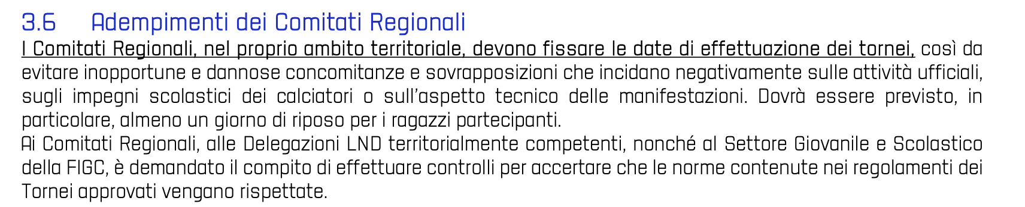
Il Coordinamento SGS Sicilia, in accordo con il Comitato Regionale LND Sicilia, comunica i periodi in cui sarà possibile richiedere l’autorizzazione di Tornei:

1° PERIODO – APERTURA | Dal 3 al 12 Ottobre 2025
2° PERIODO – FESTIVITÀ DI OGNISSANTI | Dal 31 Ottobre al 2 Novembre 2025
3° PERIODO – IMMACOLATA | Dal 6 all’ 8 Dicembre 2025
4° PERIODO – FESTIVITÀ NATALIZIE | Dal 20 Dicembre 2025 al 7 Gennaio 2026
5° PERIODO – CARNEVALE | Dal 13 al 17 Febbraio 2026
6° PERIODO – TORNEO D.O.C. - RISERVATO SDC 3° LIVELLO | Dal 13 al 15 Marzo 2026
7° PERIODO – FESTIVITA’ PASQUALI | Dal 2 al 6 Aprile 2026
8° PERIODO – FESTA DELLA LIBERAZIONE | Dal 24 al 26 Aprile 2026
9° PERIODO – FESTA DEI LAVORATORI | Dall’ 1 al 3 Maggio 2026
10° PERIODO – FESTA DELLA REPUBBLICA | Dal 29 Maggio al 2 Giugno 2026
11° PERIODO – TORNEI ESTIVI | Dall’ 8 al 30 Giugno 2026
I Tornei riservati alle sole categorie dell’Attività Agonistica possono essere svolti anche al di fuori dei periodi previsti, purché non siano in conflitto con lo svolgimento dell’attività ufficiale.
Come da CU SGS, i Tornei dovranno essere organizzati prevedendo formule a rapido svolgimento (durata massima 3 giorni indipendentemente dalla durata del periodo previsto).
Non saranno autorizzati Tornei al di fuori dei periodi fissati eccetto casi di carattere straordinario, come ad esempio “Memorial” (durata di n. 1 gg.), “Feste/Ricorrenze patronali” (durata di n. 2/3 gg.), ed in ogni caso Tornei che abbiano acquisito una storicità nel corso delle passate Stagioni sportive.

Questo Comitato Regionale provvede, dopo idonea istruttoria, demandata alle Delegazioni Provinciali, alla autorizzazione dei Tornei organizzati dalle Società sulla base della rispondenza ai requisiti richiesti dall’apposito Regolamento pubblicato dal Settore Giovanile e Scolastico.
Al fine di evitare possibili discrasie nell’interpretazione e nell’attuazione delle norme regolamentari vigenti, con possibili conseguenze anche di ordine disciplinare, si informa che per ogni Torneo sarà nominato, dall’Ufficio del Coordinatore del S.G.S., un Referente Tecnico che affiancherà la società organizzatrice e sarà di supporto nella regolare applicazione delle norme federali.
Si ricorda alle Società, vista l’anticipata comunicazione dei Periodi autorizzati da parte di questo Coordinamento SGS, al fine di consentire i tempi tecnici per un’efficace autorizzazione e pubblicazione sul C.U., che è necessario inviare la richiesta di autorizzazione con allegata documentazione (regolamenti e calendari) tassativamente entro le seguenti scadenze:

- Tornei Internazionali entro 60 giorni dalla data di inizio;
- Tornei Nazionali entro 45 giorni dalla data di inizio;
- Tornei Regionali entro 30 giorni dalla data di inizio;
- Tornei Provinciali/Locali entro 20 giorni dalla data di inizio.

Alla richiesta di autorizzazione è necessario allegare i seguenti documenti:

- Scheda richiesta organizzazione Torneo;
- Regolamenti suddivisi per Categoria;
- Calendario delle gare;
- Modulo informativo Piano dei Servizi Sanitari.

Al termine del Torneo è obbligatorio inviare una relazione finale e le copie delle distinte delle gare effettuate alla propria Delegazione di appartenenza. Si allega il MODELLO DI RELAZIONE ed il MODULO INFORMATIVO PIANO DEI SERVIZI SANITARI.

Di seguito il “Vademecum Tornei organizzati dalle Società ed autorizzati”:

Il Coordinamento SGS Sicilia, nell’ottica di supportare le Società del territorio che intendono organizzare Tornei per le Categorie dell’Attività di Base, offre un breve vademecum su quanto necessario ai fini del regolare svolgimento del Torneo:

Distinta di gara: Il primo giorno del Torneo dovrà essere effettuato, da parte della Società organizzatrice, il riconoscimento con distinta e tesserini Figc (o documento d’identità). Al termine del Torneo consegnare copie delle distinte delle gare effettuate al Referente tecnico SGS ed inviare una relazione finale alla propria Delegazione di appartenenza.

NO tempi unici: ogni gara deve svolgersi in almeno 2 tempi di gioco, tenendo conto del numero di gare previste nella giornata così come espresso nel Regolamento autorizzato.

Sostituzioni: tutti i giocatori in distinta devono disputare un tempo intero tra i primi due, pertanto le sostituzioni vanno svolte obbligatoriamente tra il primo ed il secondo tempo. È compito della Società organizzatrice e dei Dirigenti-Arbitro vigilare sull’applicazione della regola.

Risultato gara: ogni tempo costituisce una «mini-gara». Il risultato dell’incontro è dato dalla somma dei punti ottenuti nei tempi di gioco, pertanto non si effettua la somma dei gol tra un tempo e gli altri.

Criteri in caso di parità di punti: Poiché ogni tempo costituisce mini gara a sé, non sono previsti criteri come la differenza reti o i gol fatti. È necessario applicare i criteri SGS approvati nel Regolamento autorizzato senza poi stravolgerli in eventuali altri documenti creati a posteriori.

Gare finali ad eliminazione diretta: nelle Categorie Pulcini, Primi Calci e Piccoli Amici NON sono previste. Si consigliano raggruppamenti finali con 3-4 squadre che si confrontano in gironi all’italiana. Chiaramente dovrà essere applicato quanto previsto dal regolamento autorizzato.

Premiazione: questo Coordinamento, visto il carattere ludico dei Tornei dell’Attività di Base, auspica che non si dia peso alla vittoria del Torneo, premiando allo stesso modo con medaglie (o coppe uguali) tutte le Società partecipanti al Torneo, evitando la premiazione di singoli calciatori (come miglior giocatore o portiere).

Regolamenti tecnici: si rimanda alla circolare Attività di Base per tutti i dettagli sui regolamenti tecnici in base alla Categoria
https://www.figc.it/it/giovani/governance/comunicati-ufficiali/cu-n03-sgs-programmazione-attivit%C3%A0-di-base-e-modalit%C3%A1-di-gioco-categorie-di-base-2025-2026/

Per qualsiasi dubbio o domanda:

- È possibile contattare il Responsabile Provinciale Attività di Base della tua Delegazione che sarà a completa disposizione della Società organizzatrice e sarà presente al Torneo a supporto dell’organizzazione;

- È possibile scrivere una mail a base.siciliasgs@figc.it

COMUNICAZIONI DEL COMITATO REGIONALE

SVINCOLO PER INATTIVITÀ DEL CALCIATORE
In applicazione al disposto dell’articolo delle N.O.I.F della F.I.G.C. questo C.R. dispone l’annullamento del tesseramento giovani annuale dei calciatori:

Cognome e Nome | Data di Nascita | Società | Tipo Attività
DARMA DIEGO | 19.01.2012 | A.S.D. REAL GELA | Calcio a 11
ASARO DAVIDE | 18.06.2011 | A.S.D. VIS MAZARA 2000 CALCIO AC | Calcio a 11

In analogia a quanto previsto dall’art. 109 delle N.O.I.F. Il calciator/calciatrice “giovane” che non ha sottoscritto un rapporto contrattuale di lavoro sportivo o di apprendistato e che, tesserato/a, non sia stato inserito nella distinta di gara ufficiale per almeno quattro gare ufficiali consecutive nella stagione sportiva, per motivi a lui/lei non imputabili, ad esclusione in ogni caso dei mancati inserimenti in distinta dovuti a infortunio e/o malattia, ha diritto alla decadenza dal tesseramento per inattività, salvo che questa non dipenda dalla omessa presentazione da parte del calciatore/calciatrice tesserato/a della prescritta certificazione di idoneità all’attività sportiva, nonostante almeno due inviti della società.

Cognome e Nome | Data di Nascita | Società | Tipo Attività
CARACAUSI NICOLÒ GIOV | 23.12.2010 | A.P.D. VILLABATE | Calcio a 11
FISCELLI GABRIELE | 08.04.2010 | A.P.D. VILLABATE | Calcio a 11
OGLIASTRO VINCENZO | 01.10.2010 | A.P.D. VILLABATE | Calcio a 11
RENDA DAVIDE | 05.12.2010 | A.P.D. VILLABATE | Calcio a 11
SCIORTINO GABRIEL | 16.12.2010 | A.P.D. VILLABATE | Calcio a 11
STAGNO DAVIDE | 27.07.2010 | A.P.D. VILLABATE | Calcio a 11
GARRO GAETANO | 26.01.2012 | A.S.D. AVOLA | Calcio a 11
PAVIA VITO | 30.06.2009 | A.S.D. CASTELVETRANO SELINUNTE | Calcio a 11
SCALORA JACOPO | 10.11.2011 | A.S.D. FC PRIOLO GARGALLO | Calcio a 11

DEROGHE GIOVANI CALCIATRICI STAGIONE SPORTIVA 2025/2026
A seguito delle richieste pervenute, in conformità̀ con quanto pubblicato nel Comunicato Ufficiale n°1 del Settore Giovanile e Scolastico dell’ 11 Luglio 2025 – Sez. 3.1, il Comitato Regionale Sicilia ha concesso le seguenti deroghe che consentono alle giovani calciatrici che partecipano ad attività miste (in cui possono essere coinvolti sia bambini che bambine) la possibilità di giocare nella fascia di età di 1 anno inferiore alla propria:

NOMINATIVO/CATEGORIA DATA DI NASCITA SOCIETÀ DI APPARTENENZA

Under 14 (2012)

DIPIETRO GENTILE GAIA 12/07/2011 A.S.D. SPORTING CLUB NIPA

AUTORIZZAZIONE TORNEI
Questo Comitato Regionale ha autorizzato lo svolgimento dei seguente tornei:

TORNEI A CARATTERE REGIONALE:

Denominazione: Torneo delle Saline
Periodo di svolgimento: 31/10 – 2/11 2025
Impianti Sportivi: ”C.S. G.Umile” di Marsala – “C.S. Fiumara del Sossio” di Marsala
Categorie: Esordienti Misti – Pulcini Misti – Primi Calci
Società Organizzatrice: A.P.D. DRIBBLING

RAPPRESENTATIVA REGIONALE UNDER 17
A modifica di quanto pubblicato sul C.U. n. 166 sgs 482 del 30 ottobre 2025, si comunica alle Società interessate, che il nuovo orario di convocazione dello stage selettivo della Rappresentativa Regionale Under 17, di Martedì 4 novembre 2025 è alle ore 14:00, sempre presso il campo Comunale "Antonello Raiti" – Piedimonte Etneo (CT):

RAPPRESENTATIVA REGIONALE UNDER 15
Per uno stage selettivo della Rappresentativa Regionale Under 15, in preparazione al “Torneo delle Regioni”, i seguenti calciatori sono convocati, Mercoledì 5 novembre 2025 alle ore 13:30 presso il campo Comunale "F. Bianchino" – Siracusa (SR):

NOMINATIVO | SOCIETÀ DI APPARTENENZA
CONA SALVATORE | A.S.N. ACADEMY CALTAGIRONE
DIBENDETTO MARCO | A.S.N. ACADEMY CALTAGIRONE
VESPO NUNZIO | A.S.N. ACADEMY CALTAGIRONE
MIRABELLA MANUELE | ACADEMY CICCIO LODI
URSO EMANUELE | AGA MESSINA
INTAGLIATA SANTO DYLAN | ATLETICO MEGARA 1908
LENZO FRANCESCO | ATLETICO MEGARA 1908
CARAMMA NICOLÒ | AVOLA
RANDAZZO GIUSEPPE | AVOLA
STRANO FRANCESCO RICCARDO | CANTERA
IMPELLIZZERI CARMELO | F.C. BELPASSO 2014
DI PIETRO SALVATORE | FAIR PLAY MESSINA
VINCI FRANCESCO | FAIR PLAY MESSINA
PRATO VINCENZO | FC PRIOLO GARGALLO
MATTONE ANGELO | FENICE BELPASSESE
PELLEGRINO SIMONE ANTONIO | FENICE BELPASSESE
SAUTA EDOARDO | FENICE BELPASSESE
PIROSA RAFFAELE | GAME SPORT RAGUSA
SALL SEYDINA MOHAMED | GAME SPORT RAGUSA
CONTI PASQUALE | JONIA CALCIO FC
GRASSO MATTEO | JONIA CALCIO FC
MARCHENKO VLADYSLAV | JONIA CALCIO FC
PIRO MATTEO | KATANE SOCCER
CALÌ NICOLÒ | MERIDIANA ETNA SOCCER
SANFILIPPO EMANUEL | MERIDIANA ETNA SOCCER
SCUDERI MAURIZIO | MERIDIANA ETNA SOCCER
CERRUTO GABRIELE | MODICA AIRONE
GIBILISCO MARCO | MODICA AIRONE
MACAUDA GIOVANNI | MODICA AIRONE
SPADARO ALESSIO | MODICA AIRONE
OTTAVIANO GIUSEPPE | RAGUSA BOYS
PEPI PABLO | RAGUSA BOYS
MESSINA TOMMASO | REAL TRINACRIA CT
PIEMONTE MANFREDI | REAL TRINACRIA CT
PICCIONE GIOELE | SPORT CLUB PALAZZOLO
PIANA LUCIANO | STELLA NASCENTE
RUSSO RAFFAELE | STELLA NASCENTE

I predetti calciatori dovranno farsi trovare puntualmente alle ore 13:30, muniti degli indumenti sportivi (parastinchi compresi) e di un valido documento di riconoscimento.

Non possono prendere parte allo stage i calciatori il cui valido certificato medico non è agli atti della Società, come previsto dall’art. 43, punto 4 N.O.I.F..
I predetti calciatori sono comunque invitati a produrre copia del superiore certificato medico all’inizio della selezione.

I calciatori convocati, impossibilitati a prendere parte al raduno perché infortunati, dovranno comunicarlo per tempo al Segretario, all’indirizzo e-mail del C.R. Sicilia sicilia.sgs@lnd.it e comunque produrre adeguata certificazione medica allo staff tecnico. Si ricorda che, la mancata presentazione al raduno può dare luogo a deferimenti federali.

Responsabile Tecnico: Breve Carlo

Tecnico: Tedesco Giacomo

Collaboratore Tecnico: Sofia Giuseppe

Allenatore Portieri: Russo Mario

Medico Sportivo: Gazzè Angelo

Fisioterapista: da definire

Collaboratore Segretaria: Francesco Paolo La Parola

VOUCHER 2025
IL DIPARTIMENTO DEL TURISMO DELLO SPORT E DELLO SPETTACOLO –
SERVIZIO 5 Sostegno attività sportive
A seguito della l.r. n.31 del 22.10.2025 che ha reperito nuove risorse nel bilancio regionale è approvato l'ulteriore elenco delle istanze ammesse all’erogazione dei voucher 2025 pervenute ai sensi dell’Avviso approvato con D.D.G. n. 1512 del 27.5.2025.
Con DDS n. 3650 del 29.10.2025 del Dirigente ad interim del Servizio 5 Sostegno alle attività sportive è stato approvato l'ulteriore elenco dei soggetti beneficiari dei voucher sportivi 2025 che potranno svolgere attività sportiva presso le Asd aderenti per i mesi di novembre e dicembre 2025.
Il testo del decreto con allegato elenco dei beneficiari si trova al seguente link.
https://www.regione.sicilia.it/istituzioni/servizi-informativi/decreti-e-direttive/servizio-5-sostegno-alle-attivita-sportive-dds-3650-2102025

PIATTAFORMA TELEMATICA PREMI
Si informa che dal 16 luglio 2025 sul PORTALE SERVIZI FIGC è attiva la Piattaforma Telematica Premi, a supporto delle società per l'attestazione e la gestione dei premi di tesseramento (art. 96 NOIF) e di formazione tecnica (art. 99 NOIF), attraverso le utenze abilitate alle funzioni di tesseramento Calciatori e Calciatrici.
Per garantire la migliore fruizione delle nuove funzionalità è stata predisposta una presentazione esplicativa corredata da video tutorial, visionabile attraverso il seguente link
PIATTAFORMA PREMI - VIDEO TUTORIAL

Per ogni necessità di supporto tecnico è disponibile l’indirizzo supportotecnico@figc.it.

REGISTRO NAZIONALE DELLE ATTIVITÀ SPORTIVE DILETTANTISTICHE
Con riferimento al Registro di cui all’oggetto, si invitano le Società ad iscriversi ed a inviare a questo Comitato Regionale, email cr.sicilia01@lnd.it, il Certificato di iscrizione con validità fino al 30/06/2026.
Quanto sopra è rilevante ai fini dell’attribuzione dei Contributi in particolare Legge Regionale 8/78 e L.R. 31/84. A tale riguardo, si informa che i legali rappresentanti delle Associazioni che necessitano di acquisire la certificazione di iscrizione a detto Registro, gestito dalla Società Sport e Salute S.p.A., potranno accedere al Registro Nazionale e alle sue funzionalità tramite la URL https://registro.sportesalute.eu/, dove potranno monitorare lo stato di validazione della domanda di iscrizione e scaricarne la certificazione al termine dell’istruttoria, secondo quanto previsto dal Regolamento di detto Registro, disponibile alla URL https://registro.sportesalute.eu/home/regolamentoenorme/.
Per ogni problematica connessa alla registrazione e all’accesso al citato portale, vogliate inoltrare mail a: sicilia.affarigenerali@lnd.it. Inoltre, si invita a consultare il Regolamento del Registro utilizzando la suddetta URL.

Si ricorda, alle Società che non hanno ancora inviato il Certificato di iscrizione al suddetto Registro Nazionale, che scadendo il termine del 30 Giugno 2026 non sarà più possibile, da parte di questo Comitato Regionale, inserirle nel piano di riparto dei contributi relativi alla Stagione 2025/2026.

DISPOSIZIONI FEDERALI DEL TESSERAMENTO IN FAVORE DELLE SOCIETA’ DI PURO SETTORE GIOVANILE
Secondo quanto pubblicato sul C.U. 415 LND (234/A FIGC), del 27 marzo 2025, in via straordinaria, per la sola Stagione Sportiva 2025/2026, è consentito, in deroga agli Art. 31 e 32 NOIF, ed alle ulteriori disposizioni federali, il tesseramento in favore delle Società di Puro Settore Giovanile dei calciatori/calciatrici “Giovani Dilettanti” della classe 2009, con vincolo annuale.

DEROGA ART.34, COMMA 1, N.O.I.F. PER CAMPIONATO ALLIEVI UNDER 17 E UNDER 16 – S.S. 2025/2026
Il Settore Giovanile e Scolastico, con nota del 21 maggio 2025 – Prot. n. 28107/SS 24-25, ha espresso parere favorevole alla deroga, per la Stagione Sportiva 2025/2026 all’art.34, comma 1 delle N.O.I.F., al fine di consentire ai calciatori delle categorie Allievi (Under 17 e Under 16) la partecipazione a gare del Campionato di competenza, indipendentemente dal numero delle gare eventualmente disputate nel Campionato di categoria superiore.

NUOVE COORDINATE BANCARIE F.I.G.C. LND C.R. SICILIA
Si riportano di seguito le nuove coordinate bancarie per l’effettuazione dei pagamenti e ricariche Portafogli:

F.I.G.C. LEGA NAZIONALE DILETTANTI – Via Orazio Siino S.n.c. – 90010 Ficarazzi/PA -

F.I.G.C. LEGA NAZIONALE DILETTANTI
IT14L0306909606100000410900
Intesa Sanpaolo S.p.A.

COMUNICAZIONI DELL’ATTIVITÀ AGONISTICA

e-mail per le comunicazioni sicilia.sgs@lnd.it

PEC per le comunicazioni sicilia.sgs@lndsicilia.legalmail.it

recapito telefonico 091/6808422 – 3286290838

SCHEMA RIASSUNTIVO “MODALITÀ DI SVOLGIMENTO ATTIVITÀ E LIMITI D’ETÀ” – 2025/2026

Categoria | Anno di nascita | Tempi di gioco
Under 17  Maschile  e  Femminile | 2009 e 2010  (possono partecipare giovani che hanno compiuto i 14 anni di età) | 2x45’
Under 16 | 2010  (possono partecipare giovani che hanno compiuto i 14 anni di età) | 2x40’
Under 15 | 2011 e 2012  (possibilità di inserire 5 giovani che hanno compiuto i  12 anni di età, nati nel 2013) | 2x35’
Under 15  Femminile | 2011 e 2012  (possono partecipare giovani che hanno compiuto i 12 anni di età) | 3x25’
Under 14 | 2012  (possibilità di inserire 5 giovani che hanno compiuto i  12 anni di età, nati nel 2013) | 2x35’

SCHEMA RIASSUNTIVO “MODALITÀ DI SVOLGIMENTO ATTIVITÀ E LIMITI D’ETÀ” – 2025/2026
Categoria | Anno di nascita | Tempi di gioco
Under 17  Maschile  e  Femminile | 2009 e 2010  (possono partecipare giovani che hanno compiuto i 14 anni di età) | 2x45’
Under 16 | 2010  (possono partecipare giovani che hanno compiuto i 14 anni di età) | 2x40’
Under 15 | 2011 e 2012  (possibilità di inserire 5 giovani che hanno compiuto i  12 anni di età, nati nel 2013) | 2x35’
Under 15  Femminile | 2011 e 2012  (possono partecipare giovani che hanno compiuto i 12 anni di età) | 3x25’
Under 14 | 2012  (possibilità di inserire 5 giovani che hanno compiuto i  12 anni di età, nati nel 2013) | 2x35’

CAMPIONATI GIOVANILI – Società “Fuori Classifica”
Il Comitato Regionale fa presente che, le Società partecipanti all’Attività Giovanile Regionale Under 15 e Under 17, in caso di iscrizione ad attività Provinciale Under 15 e Under 17, saranno considerate “Fuori Classifica” a tutti gli effetti.

1.4. COMUNICAZIONI DELLA DELEGAZIONE PROVINCIALE

1.4.1. ORARI DI RICEVIMENTO UFFICI DELEGAZIONE

Si comunicano, di seguito, gli orari di ricevimento degli uffici della Delegazione di Enna:

GIORNI | ORARIO | ORARIO
Lunedì | 09:00-12:30 | 13:30-15:00
Martedì | 11:00-13:00 | 16:00-17:00
Mercoledì | 11:00-13:00 | Chiusura
Giovedì | 09:00-12:30 | 13:30-15:00
Venerdì | 09:00-12:30 | 13:30-15:00
Sabato | Chiusura | Chiusura

Si informano le gentili Società che, nella giornata del 07 novembre 2025, gli uffici della Delegazione provinciale di Enna resteranno chiusi.

1.4.2. RICHIESTE DI INFORMAZIONI AGLI UFFICI DELLA DELEGAZIONE

Questa Delegazione ritiene opportuno ricordare che alle richieste telefoniche avanzate dalle Società agli addetti, in merito all’interpretazione di norme contenute nelle “Carte Federali” o nel Codice di Giustizia Sportiva, le risposte date non possono essere assolutamente vincolanti né tantomeno dotate di validità assoluta.
Si precisa, inoltre, che ogni parere informale espresso dalla Delegazione non potrà comunque impegnare le decisioni che andranno ad essere adottate dagli Organi della giustizia Sportiva, i quali – come noto – operano in completa autonomia di giudizio.

1.4.3. OMOLOGAZIONI IMPIANTI DI GIOCO
RICHIESTA SOPRALLUOGHI PRESSO GLI IMPIANTI SPORTIVI -
Si ricorda alle gentili Società che la richiesta per effettuare sopralluoghi finalizzati a fornire pareri in merito ad aspetti tecnico-impiantistici, propedeutici all’omologazione degli impianti in applicazione delle norme sancite dalla Carte Federali, deve OBBLIGATORIAMENTE essere inviata preventivamente all’indirizzo e-mail della Delegazione: del.enna@lnd.it .

1.4.4. BANDO PER LA PARTECIPAZIONE ALL’ESERCIZIO DELLE FUNZIONI DI DIRIGENTE ARBITRO

Si allega, giusto quanto previsto dalle Norme Attuative per consentire l’esercizio delle funzioni arbitrali da parte di un “Dirigente Arbitro”, in occasione delle gare di Tornei e gare amichevoli non ufficiali organizzate in ambito dilettantistico, ai fini della partecipazione all’attività formativa, organizzata dalle Delegazioni Provinciali di concerto con le Sezioni A.I.A, il bando e il modello di richiesta per la partecipazione al Corso di Formazione.
Le richieste dovranno pervenire, inviate tramite e-mail all’indirizzo del.enna@lnd.it, entro e non oltre, il 10.11.2025.

1.4.5. VARIAZIONI PROGRAMMA DI GARA

COMUNICAZIONE IMPORTANTE

Allo scopo di assicurare al Campionato le massime garanzie di regolarità, si ricorda alle Società affiliate l'opportunità di sottostare, nel comune interesse, ad alcune inderogabili disposizioni.
È indispensabile ricordare che una qualsiasi richiesta di spostamento di campo o di orario di gara comporta una serie di operazioni in sede organizzativa, non ultima la necessità di verificare la disponibilità degli Arbitri designati dall'Organo Tecnico.
Si ribadisce pertanto che, per motivi di carattere organizzativo, a garanzia della regolarità dei Campionati e nell'opportunità di salvaguardare il rispetto di tutte le persone che operano nell'ambiente a titolo di puro volontariato, è indispensabile che tali richieste vengano assolutamente limitate.
Si comunica, pertanto, che non si concederanno variazioni di campo o di data, se non per giustificati motivi documentati. Solo in casi eccezionali, ad insindacabile giudizio di questa Delegazione, potranno essere concesse variazioni di gare, a condizione che le richieste vengano formulate a mezzo e-mail (del.enna@lnd.it) alla Segreteria della Delegazione Provinciale con notevole anticipo rispetto alla data prevista in calendario (almeno 5 giorni prima).
A tal proposito, si specifica che le richieste inviate per il tramite dei Comuni dovranno necessariamente avere il numero di protocollo, che da questo momento in poi verrà inserito nel comunicato ufficiale a garanzia e tutela di tutte le parti coinvolte nel provvedimento.
Si invitano, altresì, le Società a non telefonare, per le suindicate motivazioni, ai CELLULARI PERSONALI o inviare messaggi ai SOCIAL NETWORK (FACEBOOK, WHATSAPP, ecc.) dei Componenti o dell’impiegato della Delegazione Provinciale fuori dagli orari della segreteria riportati in altra parte di questo comunicato.

SI AVVISANO LE SOCIETA’ CHE QUALSIASI RICHIESTA DI VARIAZIONE GARA IN CALENDARIO NON CONFORME ALLE PREDETTE DIRETTIVE, O COMUNQUE INTEMPESTIVA, VERRA’ RESPINTA.

GITE SCOLASTICHE

Si ricorda alle gentili Società che, in caso di rinvii di gare richiesti per la gite scolastiche, sarà necessario inviare opportuna dichiarazione da parte del Dirigente Scolastico attestante l’effettiva partecipazione dei propri tesserati alle suddette. Le richieste prive della succitata documentazione non potranno essere prese in considerazione.

CAMPIONATO SERIE C CALCIO A 5 FEMMINILE

MODIFICHE DATE, CAMPI, ORARI, ETC:

La società Agira disputerà le proprie gare interne nella giornata di domenica alle ore 15:30.

CAMPIONATO UNDER 15

MODIFICHE DATE, CAMPI, ORARI, ETC:

La gara Azzurra – Atletico Raddusa del 09.11.2025, a seguito di accordo tra le due società, verrà disputata il 07.11.2025 alle 17:00.

CAMPIONATO UNDER 15 C5

MODIFICHE DATE, CAMPI, ORARI, ETC:

La gara Viola Futsal Cerami – Argyrium del 13.11.2025, a seguito di accordo tra le due società, avrà inizio alle 16:00 anziché alle 15:30.
1.4.6. CALENDARI TORNEI ATTIVITÀ DI BASE
Di seguito si pubblicano calendari e regolamento dei tornei dell’Attività di Base fase Autunnale:
************************************************************************
* *
* ESORDIENTI 11-12anni a9 AUT-EN GIRONE: A *
* *
************************************************************************
.--------------------------------------------------------------.
I ANDATA: 9/11/25 ! ! RITORNO: 25/01/26 I
I ORE...: ! 1 G I O R N A T A ! ORE....: I
I--------------------------------------------------------------I
I AGIRA - ATLETICO GANGI I
I GAGLIANO A.S.D. - CITTA DI TROINA I
I Riposa................ - VIOLA FUTSAL CERAMI I
.--------------------------------------------------------------.
I ANDATA: 16/11/25 ! ! RITORNO: 1/02/26 I
I ORE...: ! 2 G I O R N A T A ! ORE....: I
I--------------------------------------------------------------I
I ATLETICO GANGI - GAGLIANO A.S.D. I
I CITTA DI TROINA - VIOLA FUTSAL CERAMI I
I Riposa................ - AGIRA I
.--------------------------------------------------------------.
I ANDATA: 30/11/25 ! ! RITORNO: 22/02/26 I
I ORE...: ! 3 G I O R N A T A ! ORE....: I
I--------------------------------------------------------------I
I GAGLIANO A.S.D. - AGIRA I
I VIOLA FUTSAL CERAMI - ATLETICO GANGI I
I Riposa................ - CITTA DI TROINA I
I--------------------------------------------------------------I
.--------------------------------------------------------------.
I ANDATA: 7/12/25 ! ! RITORNO: 1/03/26 I
I ORE...: ! 4 G I O R N A T A ! ORE....: I
I--------------------------------------------------------------I
I AGIRA - VIOLA FUTSAL CERAMI I
I ATLETICO GANGI - CITTA DI TROINA I
I Riposa................ - GAGLIANO A.S.D. I
.--------------------------------------------------------------.
I ANDATA: 18/01/26 ! ! RITORNO: 8/03/26 I
I ORE...: ! 5 G I O R N A T A ! ORE....: I
I--------------------------------------------------------------I
I CITTA DI TROINA - AGIRA I
I VIOLA FUTSAL CERAMI - GAGLIANO A.S.D. I
I Riposa................ - ATLETICO GANGI I
.--------------------------------------------------------------.
*---------------------------* *-----------------------------------*
| | ** E L E N C O C A M P I D A G I O C O ** |
| COMITATO | |
| SICILIA | ** ESORDIENTI 11-12anni a9 AUT-EN GIRONE: A |
|--------------------------------------------------------------------------------------------| -------------------------------------------------
| SOCIETA' | CAMPO| DENOMINAZIONE CAMPO LOCALITA' CAMPO | ORA | INDIRIZZO GIORNATA DI GARA |
|---------------------|------|-------------------------------------------------------|-------| -------------------------------------------------
| AGIRA | 200 | ANGELO VALENTI AGIRA | 15:30 | PIAZZA DEL MERCATO | MERCOLEDÌ |
| | | | | | |
| ATLETICO GANGI | 289 | COMUNALE F.SCO RAIMONDI GANGI | 15:30 | C.DA SPIRITO SANTO VIA C.MORI | SABATO |
| | | | | | |
| CITTÀ DI TROINA | 216 | SILVIO PROTO TROINA | 16:00 | PIANO DELLE GIUMENTA | SABATO |
| | | | | | |
| GAGLIANO A.S.D. | 209 | COMUNALE GAGLIANO CASTELFERRATO| 11:30 | C.DA BOSCO | DOMENICA |
| | | | | | |
| VIOLA FUTSAL CERAMI | 207 | COMUNALE CERAMI | 15:30 | C.DA ZUCCALEO | SABATO |
|---------------------|------|-------------------------------------------------------|-------| -------------------------------------------------

************************************************************************
* *
* ESORDIENTI 11-12anni a9 AUT-EN GIRONE: B *
* *
************************************************************************
.--------------------------------------------------------------.
I ANDATA: 9/11/25 ! ! RITORNO: 25/01/26 I
I ORE...: ! 1 G I O R N A T A ! ORE....: I
I--------------------------------------------------------------I
I LAGOREAL 1981 - ENNA CALCIO S.C.S.D. I
I NEXT LEVEL - ATLETICO LEONFORTESE ASD I
I Riposa................ - PROGETTO ENNA SPORT 04 I
.--------------------------------------------------------------.
I ANDATA: 16/11/25 ! ! RITORNO: 1/02/26 I
I ORE...: ! 2 G I O R N A T A ! ORE....: I
I--------------------------------------------------------------I
I ATLETICO LEONFORTESE ASD - LAGOREAL 1981 I
I PROGETTO ENNA SPORT 04 - NEXT LEVEL I
I Riposa................ - ENNA CALCIO S.C.S.D. I
.--------------------------------------------------------------.
I ANDATA: 30/11/25 ! ! RITORNO: 22/02/26 I
I ORE...: ! 3 G I O R N A T A ! ORE....: I
I--------------------------------------------------------------I
I LAGOREAL 1981 - NEXT LEVEL I
I PROGETTO ENNA SPORT 04 - ENNA CALCIO S.C.S.D. I
I Riposa................ - ATLETICO LEONFORTESE ASD I
I--------------------------------------------------------------I
.--------------------------------------------------------------.
I ANDATA: 7/12/25 ! ! RITORNO: 1/03/26 I
I ORE...: ! 4 G I O R N A T A ! ORE....: I
I--------------------------------------------------------------I
I ATLETICO LEONFORTESE ASD - ENNA CALCIO S.C.S.D. I
I LAGOREAL 1981 - PROGETTO ENNA SPORT 04 I
I Riposa................ - NEXT LEVEL I
.--------------------------------------------------------------.
I ANDATA: 18/01/26 ! ! RITORNO: 8/03/26 I
I ORE...: ! 5 G I O R N A T A ! ORE....: I
I--------------------------------------------------------------I
I ENNA CALCIO S.C.S.D. - NEXT LEVEL I
I PROGETTO ENNA SPORT 04 - ATLETICO LEONFORTESE ASD I
I Riposa................ - LAGOREAL 1981 I
.--------------------------------------------------------------.

*---------------------------* *-----------------------------------*
| | ** E L E N C O C A M P I D A G I O C O ** |
| COMITATO | |
| SICILIA | ** ESORDIENTI 11-12anni a9 AUT-EN GIRONE: B |
|-----------------------------------------------------------------------------------------| -------------------------------------------------
| SOCIETA' | CAMPO| DENOMINAZIONE CAMPO LOCALITA' CAMPO| ORA | INDIRIZZO GIORNATA DI GARA |
|-------------------------|------|------------------------------------------------|-------| -------------------------------------------------
| ATLETICO LEONFORTESE ASD| 210 | NINO CAROSIA LEONFORTE | 15:30 | VIA CAMPO SPORTIVO | MERCOLEDÌ |
| | | | | | |
| ENNA CALCIO S.C.S.D. | 208 | PERGUSA ORA ENRICO GRECA ENNA | 9:45 | C.DA PERGUSA | SABATO |
| | | | | | |
| LAGOREAL 1981 | 208 | PERGUSA ORA ENRICO GRECA ENNA | 9:45 | C.DA PERGUSA | SABATO |
| | | | | | |
| NEXT LEVEL | 208 | PERGUSA ORA ENRICO GRECA ENNA | 11:15 | C.DA PERGUSA | SABATO |
| | | | | | |
| PROGETTO ENNA SPORT 04 | 208 | PERGUSA ORA ENRICO GRECA ENNA | 11:15 | C.DA PERGUSA | SABATO |
|-------------------------|------|------------------------------------------------|-------| -------------------------------------------------

************************************************************************
* *
* ESORDIENTI 11-12anni a9 AUT-EN GIRONE: C *
* *
************************************************************************
.--------------------------------------------------------------.
I ANDATA: 9/11/25 ! ! RITORNO: 25/01/26 I
I ORE...: ! 1 G I O R N A T A ! ORE....: I
I--------------------------------------------------------------I
I BARRESE SQ.B - ENNA CALCIO S.C.S.D. SQ.B I
I SPORTING CASALE - ARMERINA 2000 A.S.D. I
I Riposa................ - REAL CARRAPIPI ASD I
.--------------------------------------------------------------.
I ANDATA: 16/11/25 ! ! RITORNO: 1/02/26 I
I ORE...: ! 2 G I O R N A T A ! ORE....: I
I--------------------------------------------------------------I
I ARMERINA 2000 A.S.D. - BARRESE SQ.B I
I ENNA CALCIO S.C.S.D. SQ.B - REAL CARRAPIPI ASD I
I Riposa................ - SPORTING CASALE I
.--------------------------------------------------------------.
I ANDATA: 30/11/25 ! ! RITORNO: 22/02/26 I
I ORE...: ! 3 G I O R N A T A ! ORE....: I
I--------------------------------------------------------------I
I BARRESE SQ.B - SPORTING CASALE I
I REAL CARRAPIPI ASD - ARMERINA 2000 A.S.D. I
I Riposa................ - ENNA CALCIO S.C.S.D. SQ.B I
I--------------------------------------------------------------I
.--------------------------------------------------------------.
I ANDATA: 7/12/25 ! ! RITORNO: 1/03/26 I
I ORE...: ! 4 G I O R N A T A ! ORE....: I
I--------------------------------------------------------------I
I ARMERINA 2000 A.S.D. - ENNA CALCIO S.C.S.D. SQ.B I
I SPORTING CASALE - REAL CARRAPIPI ASD I
I Riposa................ - BARRESE SQ.B I
.--------------------------------------------------------------.
I ANDATA: 18/01/26 ! ! RITORNO: 8/03/26 I
I ORE...: ! 5 G I O R N A T A ! ORE....: I
I--------------------------------------------------------------I
I ENNA CALCIO S.C.S.D. SQ.B - SPORTING CASALE I
I REAL CARRAPIPI ASD - BARRESE SQ.B I
I Riposa................ - ARMERINA 2000 A.S.D. I
.--------------------------------------------------------------.

*---------------------------* *-----------------------------------*
| | ** E L E N C O C A M P I D A G I O C O ** |
| COMITATO | |
| SICILIA | ** ESORDIENTI 11-12anni a9 AUT-EN GIRONE: C |
|--------------------------- ------------------------------------------------------------------| -------------------------------------------------
| SOCIETA' | CAMPO| DENOMINAZIONE CAMPO LOCALITA' CAMPO | ORA | INDIRIZZO GIORNATA DI GARA |
|---------------------------|------|--------------------------------------------------|-------| -------------------------------------------------
| ARMERINA 2000 A.S.D. | 201 | NUCCIO MALAPONTI AIDONE | 10:30 | PIAZZA S. ANNA 1 | DOMENICA |
| | | | | | |
| BARRESE SQ.B | 203 | GIUSEPPE BONFIRRATO BARRAFRANCA | 15:00 | VIA GENERALE CANNADA | VENERDÌ |
| | | | | | |
| ENNA CALCIO S.C.S.D. SQ.B | 208 | PERGUSA ORA ENRICO GRECA ENNA | 9:00 | C.DA PERGUSA | DOMENICA |
| | | | | | |
| REAL CARRAPIPI ASD | 201 | NUCCIO MALAPONTI AIDONE | 10:00 | PIAZZA S. ANNA 1 | SABATO |
| | | | | | |
| SPORTING CASALE | 205 | G.DI BENEDETTO CATENANUOVA | 15:30 | VIA P.PE UMBERTO | GIOVEDÌ |
|---------------------------|------|--------------------------------------------------|-------| -------------------------------------------------

************************************************************************
* *
* ESORDIENTI 11-12anni a9 AUT-EN GIRONE: D *
* *
************************************************************************
.--------------------------------------------------------------.
I ANDATA: 9/11/25 ! ! RITORNO: 25/01/26 I
I ORE...: ! 1 G I O R N A T A ! ORE....: I
I--------------------------------------------------------------I
I DON BOSCO 2000 - VALGUARNERESE I
I POLISPORTIVA PIETRINA ASD - BARRESE I
I Riposa................ - PIAZZA ARMERINA A.S.D. I
.--------------------------------------------------------------.
I ANDATA: 16/11/25 ! ! RITORNO: 1/02/26 I
I ORE...: ! 2 G I O R N A T A ! ORE....: I
I--------------------------------------------------------------I
I BARRESE - PIAZZA ARMERINA A.S.D. I
I VALGUARNERESE - POLISPORTIVA PIETRINA ASD I
I Riposa................ - DON BOSCO 2000 I
.--------------------------------------------------------------.
I ANDATA: 30/11/25 ! ! RITORNO: 22/02/26 I
I ORE...: ! 3 G I O R N A T A ! ORE....: I
I--------------------------------------------------------------I
I PIAZZA ARMERINA A.S.D. - VALGUARNERESE I
I POLISPORTIVA PIETRINA ASD - DON BOSCO 2000 I
I Riposa................ - BARRESE I
I--------------------------------------------------------------I
.--------------------------------------------------------------.
I ANDATA: 7/12/25 ! ! RITORNO: 1/03/26 I
I ORE...: ! 4 G I O R N A T A ! ORE....: I
I--------------------------------------------------------------I
I DON BOSCO 2000 - PIAZZA ARMERINA A.S.D. I
I VALGUARNERESE - BARRESE I
I Riposa................ - POLISPORTIVA PIETRINA ASD I
.--------------------------------------------------------------.
I ANDATA: 18/01/26 ! ! RITORNO: 8/03/26 I
I ORE...: ! 5 G I O R N A T A ! ORE....: I
I--------------------------------------------------------------I
I BARRESE - DON BOSCO 2000 I
I PIAZZA ARMERINA A.S.D. - POLISPORTIVA PIETRINA ASD I
I Riposa................ - VALGUARNERESE I
.--------------------------------------------------------------.
*---------------------------* *-----------------------------------*
| | ** E L E N C O C A M P I D A G I O C O ** |
| COMITATO | |
| SICILIA | ** ESORDIENTI 11-12anni a9 AUT-EN GIRONE: D |
|----------------------------------------------------------------------------------------------| -------------------------------------------------
| SOCIETA' | CAMPO| DENOMINAZIONE CAMPO LOCALITA' CAMPO | ORA | INDIRIZZO GIORNATA DI GARA |
|--------------------------|------|-----------------------------------------------------|-------| ------------------------------------------------
| BARRESE | 203 | GIUSEPPE BONFIRRATO BARRAFRANCA | 15:00 | VIA GENERALE CANNADA | VENERDÌ |
| | | | | | |
| DON BOSCO 2000 | 201 | NUCCIO MALAPONTI AIDONE | 15:30 | PIAZZA S. ANNA 1 | VENERDÌ |
| | | | | | |
| PIAZZA ARMERINA A.S.D. | 213 | S.IPPOLITO PIAZZA ARMERINA | 15:00 | PIANO S.IPPOLITO | MARTEDÌ |
| | | | | | |
| POLISPORTIVA PIETRINA ASD| 214 | COMUNALE PIETRAPERZIA | 15:30 | VIA CALTANISSETTA | VENERDÌ |
| | | | | | |
| VALGUARNERESE | 213 | S.IPPOLITO PIAZZA ARMERINA | 16:30 | PIANO S.IPPOLITO | LUNEDÌ |
|--------------------------|------|----------------------------------------------------|-------| -------------------------------------------------

************************************************************************
* *
* ESORDIENTI ENNA CALCIO A 5 GIRONE: A *
* *
************************************************************************
.--------------------------------------------------------------.
I ANDATA: 9/11/25 ! ! RITORNO: 18/01/26 I
I ORE...: ! 1 G I O R N A T A ! ORE....: I
I--------------------------------------------------------------I
I CITTA DI LEONFORTE - ARGYRIUM I
I SICURLUBE FUTSAL A R.L. - NEXT LEVEL I
.--------------------------------------------------------------.
I ANDATA: 16/11/25 ! ! RITORNO: 1/02/26 I
I ORE...: ! 2 G I O R N A T A ! ORE....: I
I--------------------------------------------------------------I
I ARGYRIUM - SICURLUBE FUTSAL A R.L. I
I NEXT LEVEL - CITTA DI LEONFORTE I
.--------------------------------------------------------------.
I ANDATA: 7/12/25 ! ! RITORNO: 8/02/26 I
I ORE...: ! 3 G I O R N A T A ! ORE....: I
I--------------------------------------------------------------I
I CITTA DI LEONFORTE - SICURLUBE FUTSAL A R.L. I
I NEXT LEVEL - ARGYRIUM I
I--------------------------------------------------------------I
*---------------------------* *-----------------------------------*
| | ** E L E N C O C A M P I D A G I O C O ** |
| COMITATO | |
| SICILIA | ** ESORDIENTI ENNA CALCIO A 5 GIRONE: A |
|-----------------------------------------------------------------------------------------| -------------------------------------------------
| SOCIETA' | CAMPO| DENOMINAZIONE CAMPO LOCALITA' CAMPO| ORA | INDIRIZZO GIORNATA DI GARA |
|-------------------------|------|------------------------------------------------|-------| -------------------------------------------------
| ARGYRIUM | 775 | POLIVAL.DON PINO PUGLISI C5 AGIRA | 18:00 | VIA URSELLUZZO | MARTEDÌ |
| | | | | | |
| CITTÀ DI LEONFORTE | 1041 | AMBIENTE SPORT C5 LEONFORTE | 17:00 | VIA DEI CENTO COMUNI D'ITALIA | VENERDÌ |
| | | | | | |
| NEXT LEVEL | 572 | PALESTRA POL. ENNA BASSA C5 ENNA | 16:00 | PIAZZALE GIULIO ONESTI | LUNEDÌ |
| | | | | | |
| SICURLUBE FUTSAL A R.L. | 668 | PALAZZETTO PAPA GIOV. PAOLO C5 REGALBUTO | 16:00 | C.DA ARENA - LAGO POZZILLO | DOMENICA |
|-------------------------|------|------------------------------------------------|-------| -------------------------------------------------

************************************************************************
* *
* ESORDIENTI ENNA CALCIO A 5 GIRONE: B *
* *
************************************************************************
.--------------------------------------------------------------.
I ANDATA: 9/11/25 ! ! RITORNO: 25/01/26 I
I ORE...: ! 1 G I O R N A T A ! ORE....: I
I--------------------------------------------------------------I
I PROGETTO ENNA SPORT 04 - LAGOREAL 1981 I
I VILLAROSA SAN SEBASTIANO - PIAZZA ARMERINA A.S.D. I
I Riposa................ - GEAR PIAZZA ARMERINA I
.--------------------------------------------------------------.
I ANDATA: 16/11/25 ! ! RITORNO: 1/02/26 I
I ORE...: ! 2 G I O R N A T A ! ORE....: I
I--------------------------------------------------------------I
I LAGOREAL 1981 - GEAR PIAZZA ARMERINA I
I PIAZZA ARMERINA A.S.D. - PROGETTO ENNA SPORT 04 I
I Riposa................ - VILLAROSA SAN SEBASTIANO I
.--------------------------------------------------------------.
I ANDATA: 30/11/25 ! ! RITORNO: 22/02/26 I
I ORE...: ! 3 G I O R N A T A ! ORE....: I
I--------------------------------------------------------------I
I GEAR PIAZZA ARMERINA - PIAZZA ARMERINA A.S.D. I
I PROGETTO ENNA SPORT 04 - VILLAROSA SAN SEBASTIANO I
I Riposa................ - LAGOREAL 1981 I
I--------------------------------------------------------------I
.--------------------------------------------------------------.
I ANDATA: 7/12/25 ! ! RITORNO: 1/03/26 I
I ORE...: ! 4 G I O R N A T A ! ORE....: I
I--------------------------------------------------------------I
I PIAZZA ARMERINA A.S.D. - LAGOREAL 1981 I
I VILLAROSA SAN SEBASTIANO - GEAR PIAZZA ARMERINA I
I Riposa................ - PROGETTO ENNA SPORT 04 I
.--------------------------------------------------------------.
I ANDATA: 18/01/26 ! ! RITORNO: 8/03/26 I
I ORE...: ! 5 G I O R N A T A ! ORE....: I
I--------------------------------------------------------------I
I GEAR PIAZZA ARMERINA - PROGETTO ENNA SPORT 04 I
I LAGOREAL 1981 - VILLAROSA SAN SEBASTIANO I
I Riposa................ - PIAZZA ARMERINA A.S.D. I
.--------------------------------------------------------------.

*---------------------------* *-----------------------------------*
| | ** E L E N C O C A M P I D A G I O C O ** |
| COMITATO | |
| SICILIA | ** ESORDIENTI ENNA CALCIO A 5 GIRONE: B |
|---------------------------------------------------------------------------------------------| -------------------------------------------------
| SOCIETA' | CAMPO| DENOMINAZIONE CAMPO LOCALITA' CAMPO | ORA | INDIRIZZO GIORNATA DI GARA |
|--------------------------|------|---------------------------------------------------|-------| -------------------------------------------------
| GEAR PIAZZA ARMERINA | 657 | PALAFERRARO C5 PIAZZA ARMERINA | 18:00 | VIA CESARE PAVESE | LUNEDÌ |
| | | | | | |
| LAGOREAL 1981 | 572 | PALESTRA POL. ENNA BASSA C5 ENNA | 10:00 | PIAZZALE GIULIO ONESTI | DOMENICA |
| | | | | | |
| PIAZZA ARMERINA A.S.D. | 657 | PALAFERRARO C5 PIAZZA ARMERINA | 15:30 | VIA CESARE PAVESE | MARTEDÌ |
| | | | | | |
| PROGETTO ENNA SPORT 04 | 572 | PALESTRA POL. ENNA BASSA C5 ENNA | 16:30 | PIAZZALE GIULIO ONESTI | MERCOLEDÌ |
| | | | | | |
| VILLAROSA SAN SEBASTIANO | 1500 | POLIVALENTE COPERTO C5 VILLAROSA | 18:00 | VIALE TRINACRIA | VENERDÌ |
|--------------------------|------|---------------------------------------------------|-------| -------------------------------------------------

************************************************************************
* *
* PULCINI MISTI 7v7 AUTUNNO -EN- GIRONE: A *
* *
************************************************************************
.--------------------------------------------------------------.
I ANDATA: 12/11/25 ! ! RITORNO: 28/01/26 I
I ORE...: ! 1 G I O R N A T A ! ORE....: I
I--------------------------------------------------------------I
I CITTA DI TROINA - ATLETICO GANGI I
I VIOLA FUTSAL CERAMI - AGIRA I
I Riposa................ - GAGLIANO A.S.D. I
.--------------------------------------------------------------.
I ANDATA: 19/11/25 ! ! RITORNO: 18/02/26 I
I ORE...: ! 2 G I O R N A T A ! ORE....: I
I--------------------------------------------------------------I
I AGIRA - GAGLIANO A.S.D. I
I ATLETICO GANGI - VIOLA FUTSAL CERAMI I
I Riposa................ - CITTA DI TROINA I
.--------------------------------------------------------------.
I ANDATA: 03/12/25 ! ! RITORNO:25/02/26 I
I ORE...: ! 3 G I O R N A T A ! ORE....: I
I--------------------------------------------------------------I
I GAGLIANO A.S.D. - ATLETICO GANGI I
I VIOLA FUTSAL CERAMI - CITTA DI TROINA I
I Riposa................ - AGIRA I
I--------------------------------------------------------------I
.--------------------------------------------------------------.
I ANDATA: 14/01/26 ! ! RITORNO: 04/03/26 I
I ORE...: ! 4 G I O R N A T A ! ORE....: I
I--------------------------------------------------------------I
I ATLETICO GANGI - AGIRA I
I CITTA DI TROINA - GAGLIANO A.S.D. I
I Riposa................ - VIOLA FUTSAL CERAMI I
.--------------------------------------------------------------.
I ANDATA: 21/01/26 ! ! RITORNO: 11/03/26 I
I ORE...: ! 5 G I O R N A T A ! ORE....: I
I--------------------------------------------------------------I
I AGIRA - CITTA DI TROINA I
I GAGLIANO A.S.D. - VIOLA FUTSAL CERAMI I
I Riposa................ - ATLETICO GANGI I
.--------------------------------------------------------------.
*---------------------------* *-----------------------------------*
| | ** E L E N C O C A M P I D A G I O C O ** |
| COMITATO | |
| SICILIA | ** PULCINI MISTI 7v7 AUTUNNO -EN- GIRONE: A |
|----------------------------------------------------------------------------------------------| -------------------------------------------------
| SOCIETA' | CAMPO| DENOMINAZIONE CAMPO LOCALITA' CAMPO | ORA | INDIRIZZO GIORNATA DI GARA |
|---------------------|------|---------------------------------------------------------|-------| -------------------------------------------------
| AGIRA | 200 | ANGELO VALENTI AGIRA | 16:30 | PIAZZA DEL MERCATO | VENERDÌ |
| | | | | | |
| ATLETICO GANGI | 289 | COMUNALE F.SCO RAIMONDI GANGI | 15:30 | C.DA SPIRITO SANTO VIA C.MORI | MERCOLEDÌ |
| | | | | | |
| CITTÀ DI TROINA | 216 | SILVIO PROTO TROINA | 15:00 | PIANO DELLE GIUMENTA | SABATO |
| | | | | | |
| GAGLIANO A.S.D. | 209 | COMUNALE GAGLIANO CASTELFERRATO | 10:00 | C.DA BOSCO | DOMENICA |
| | | | | | |
| VIOLA FUTSAL CERAMI | 207 | COMUNALE CERAMI | 15:30 | C.DA ZUCCALEO | SABATO |
|---------------------|------|---------------------------------------------------------|-------| -------------------------------------------------

************************************************************************
* *
* PULCINI MISTI 7v7 AUTUNNO -EN- GIRONE: B *
* *
************************************************************************
.--------------------------------------------------------------.
I ANDATA: 12/11/25 ! ! RITORNO: 21/01/26 I
I ORE...: ! 1 G I O R N A T A ! ORE....: I
I--------------------------------------------------------------I
I ATLETICO LEONFORTESE ASD - AGIRA SQ.B I
I ENNA CALCIO S.C.S.D. SQ.B - SPORTING CASALE I
.--------------------------------------------------------------.
I ANDATA: 19/11/25 ! ! RITORNO: 28/01/26 I
I ORE...: ! 2 G I O R N A T A ! ORE....: I
I--------------------------------------------------------------I
I AGIRA SQ.B - ENNA CALCIO S.C.S.D. SQ.B I
I SPORTING CASALE - ATLETICO LEONFORTESE ASD I
.--------------------------------------------------------------.
I ANDATA: 03/12/25 ! ! RITORNO: 18/02/26 I
I ORE...: ! 3 G I O R N A T A ! ORE....: I
I--------------------------------------------------------------I
I ATLETICO LEONFORTESE ASD - ENNA CALCIO S.C.S.D. SQ.B I
I SPORTING CASALE - AGIRA SQ.B I
I--------------------------------------------------------------I
*---------------------------* *-----------------------------------*
| | ** E L E N C O C A M P I D A G I O C O ** |
| COMITATO | |
| SICILIA | ** PULCINI MISTI 7v7 AUTUNNO -EN- GIRONE: B |
|----------------------------------------------------------------------------------------------| -------------------------------------------------
| SOCIETA' | CAMPO| DENOMINAZIONE CAMPO LOCALITA' CAMPO | ORA | INDIRIZZO GIORNATA DI GARA |
|----------------------------|------|--------------------------------------------------|-------| -------------------------------------------------
| AGIRA SQ.B | 200 | ANGELO VALENTI AGIRA | 16:30 | PIAZZA DEL MERCATO | MERCOLEDÌ |
| | | | | | |
| ATLETICO LEONFORTESE ASD | 210 | NINO CAROSIA LEONFORTE | 15:30 | VIA CAMPO SPORTIVO | LUNEDÌ |
| | | | | | |
| ENNA CALCIO S.C.S.D. SQ.B | 208 | PERGUSA ORA ENRICO GRECA ENNA | 15:30 | C.DA PERGUSA | GIOVEDÌ |
| | | | | | |
| SPORTING CASALE | 205 | G.DI BENEDETTO CATENANUOVA | 15:30 | VIA P.PE UMBERTO | MARTEDÌ |
|----------------------------|------|--------------------------------------------------|-------| -------------------------------------------------

************************************************************************
* *
* PULCINI MISTI 7v7 AUTUNNO -EN- GIRONE: C *
* *
************************************************************************
.--------------------------------------------------------------.
I ANDATA: 12/11/25 ! ! RITORNO: 28/01/26 I
I ORE...: ! 1 G I O R N A T A ! ORE....: I
I--------------------------------------------------------------I
I BARRESE - POLISPORTIVA PIETRINA ASD I
I DON BOSCO 2000 - ARMERINA 2000 A.S.D. I
I Riposa................ - PIAZZA ARMERINA A.S.D. I
.--------------------------------------------------------------.
I ANDATA: 19/11/25 ! ! RITORNO: 18/02/26 I
I ORE...: ! 2 G I O R N A T A ! ORE....: I
I--------------------------------------------------------------I
I ARMERINA 2000 A.S.D. - BARRESE I
I PIAZZA ARMERINA A.S.D. - DON BOSCO 2000 I
I Riposa................ - POLISPORTIVA PIETRINA ASD I
.--------------------------------------------------------------.
I ANDATA: 03/12/25 ! ! RITORNO: 25/02/26 I
I ORE...: ! 3 G I O R N A T A ! ORE....: I
I--------------------------------------------------------------I
I BARRESE - DON BOSCO 2000 I
I PIAZZA ARMERINA A.S.D. - POLISPORTIVA PIETRINA ASD I
I Riposa................ - ARMERINA 2000 A.S.D. I
I--------------------------------------------------------------I
.--------------------------------------------------------------.
I ANDATA: 14/01/26 ! ! RITORNO: 04/03/26 I
I ORE...: ! 4 G I O R N A T A ! ORE....: I
I--------------------------------------------------------------I
I ARMERINA 2000 A.S.D. - POLISPORTIVA PIETRINA ASD I
I BARRESE - PIAZZA ARMERINA A.S.D. I
I Riposa................ - DON BOSCO 2000 I
.--------------------------------------------------------------.
I ANDATA: 21/01/26 ! ! RITORNO: 11/03/26 I
I ORE...: ! 5 G I O R N A T A ! ORE....: I
I--------------------------------------------------------------I
I PIAZZA ARMERINA A.S.D. - ARMERINA 2000 A.S.D. I
I POLISPORTIVA PIETRINA ASD - DON BOSCO 2000 I
I Riposa................ - BARRESE I
.--------------------------------------------------------------.

*---------------------------* *-----------------------------------*
| | ** E L E N C O C A M P I D A G I O C O ** |
| COMITATO | |
| SICILIA | ** PULCINI MISTI 7v7 AUTUNNO -EN- GIRONE: C |
|----------------------------------------------------------------------------------------------| -------------------------------------------------
| SOCIETA' | CAMPO| DENOMINAZIONE CAMPO LOCALITA' CAMPO | ORA | INDIRIZZO GIORNATA DI GARA |
|--------------------------|------|----------------------------------------------------|-------| -------------------------------------------------
| ARMERINA 2000 A.S.D. | 201 | NUCCIO MALAPONTI AIDONE | 15:30 | PIAZZA S. ANNA 1 | GIOVEDÌ |
| | | | | | |
| BARRESE | 203 | GIUSEPPE BONFIRRATO BARRAFRANCA | 15:00 | VIA GENERALE CANNADA | GIOVEDÌ |
| | | | | | |
| DON BOSCO 2000 | 201 | NUCCIO MALAPONTI AIDONE | 15:30 | PIAZZA S. ANNA 1 | MERCOLEDÌ |
| | | | | | |
| PIAZZA ARMERINA A.S.D. | 213 | S.IPPOLITO PIAZZA ARMERINA | 15:30 | PIANO S.IPPOLITO | MARTEDÌ |
| | | | | | |
| POLISPORTIVA PIETRINA ASD| 214 | COMUNALE PIETRAPERZIA | 15:30 | VIA CALTANISSETTA | GIOVEDÌ |
|--------------------------|------|----------------------------------------------------|-------| -------------------------------------------------

************************************************************************
* *
* PULCINI MISTI 7v7 AUTUNNO -EN- GIRONE: D *
* *
************************************************************************
.--------------------------------------------------------------.
I ANDATA: 12/11/25 ! ! RITORNO: 28/01/26 I
I ORE...: ! 1 G I O R N A T A ! ORE....: I
I--------------------------------------------------------------I
I AZZURRA A.S.D. - BARRESE SQ.B I
I VALGUARNERESE - ENNA CALCIO S.C.S.D. I
I Riposa................ - LAGOREAL 1981 I
.--------------------------------------------------------------.
I ANDATA: 19/11/25 ! ! RITORNO: 18/02/26 I
I ORE...: ! 2 G I O R N A T A ! ORE....: I
I--------------------------------------------------------------I
I BARRESE SQ.B - LAGOREAL 1981 I
I ENNA CALCIO S.C.S.D. - AZZURRA A.S.D. I
I Riposa................ - VALGUARNERESE I
.--------------------------------------------------------------.
I ANDATA: 03/12/25 ! ! RITORNO: 25/02/26 I
I ORE...: ! 3 G I O R N A T A ! ORE....: I
I--------------------------------------------------------------I
I AZZURRA A.S.D. - VALGUARNERESE I
I LAGOREAL 1981 - ENNA CALCIO S.C.S.D. I
I Riposa................ - BARRESE SQ.B I
I--------------------------------------------------------------I
.--------------------------------------------------------------.
I ANDATA: 14/01/26 ! ! RITORNO: 04/03/26 I
I ORE...: ! 4 G I O R N A T A ! ORE....: I
I--------------------------------------------------------------I
I ENNA CALCIO S.C.S.D. - BARRESE SQ.B I
I VALGUARNERESE - LAGOREAL 1981 I
I Riposa................ - AZZURRA A.S.D. I
.--------------------------------------------------------------.
I ANDATA: 21/01/26 ! ! RITORNO: 11/03/26 I
I ORE...: ! 5 G I O R N A T A ! ORE....: I
I--------------------------------------------------------------I
I BARRESE SQ.B - VALGUARNERESE I
I LAGOREAL 1981 - AZZURRA A.S.D. I
I Riposa................ - ENNA CALCIO S.C.S.D. I
.--------------------------------------------------------------.

*---------------------------* *-----------------------------------*
| | ** E L E N C O C A M P I D A G I O C O ** |
| COMITATO | |
| SICILIA | ** PULCINI MISTI 7v7 AUTUNNO -EN- GIRONE: D |
|----------------------------------------------------------------------------------------------| -------------------------------------------------
| SOCIETA' | CAMPO| DENOMINAZIONE CAMPO LOCALITA' CAMPO | ORA | INDIRIZZO GIORNATA DI GARA |
|----------------------------|------|--------------------------------------------------|-------| -------------------------------------------------
| AZZURRA A.S.D. | 204 | COMUNALE PIANO LONGUILLO CALASCIBETTA | 15:00 | C.DA LONGUILLO | VENERDÌ |
| | | | | | |
| BARRESE SQ.B | 203 | GIUSEPPE BONFIRRATO BARRAFRANCA | 15:00 | VIA GENERALE CANNADA | GIOVEDÌ |
| | | | | | |
| ENNA CALCIO S.C.S.D. | 208 | PERGUSA ORA ENRICO GRECA ENNA | 15:30 | C.DA PERGUSA | GIOVEDÌ |
| | | | | | |
| LAGOREAL 1981 | 208 | PERGUSA ORA ENRICO GRECA ENNA | 9:00 | C.DA PERGUSA | SABATO |
| | | | | | |
| VALGUARNERESE | 213 | S.IPPOLITO PIAZZA ARMERINA | 15:30 | PIANO S.IPPOLITO | LUNEDÌ |
|----------------------------|------|--------------------------------------------------|-------| -------------------------------------------------

************************************************************************
* *
* PULCINI ENNA CALCIO A 5 GIRONE: A *
* *
************************************************************************
.--------------------------------------------------------------.
I ANDATA: 12/11/25 ! ! RITORNO: 21/01/26 I
I ORE...: ! 1 G I O R N A T A ! ORE....: I
I--------------------------------------------------------------I
I ARGYRIUM - SICURLUBE FUTSAL A R.L. I
I VILLAROSA SAN SEBASTIANO - CITTA DI LEONFORTE I
.--------------------------------------------------------------.
I ANDATA: 19/11/25 ! ! RITORNO: 04/02/26 I
I ORE...: ! 2 G I O R N A T A ! ORE....: I
I--------------------------------------------------------------I
I CITTA DI LEONFORTE - ARGYRIUM I
I SICURLUBE FUTSAL A R.L. - VILLAROSA SAN SEBASTIANO I
.--------------------------------------------------------------.
I ANDATA: 10/12/25 ! ! RITORNO: 25/02/26 I
I ORE...: ! 3 G I O R N A T A ! ORE....: I
I--------------------------------------------------------------I
I ARGYRIUM - VILLAROSA SAN SEBASTIANO I
I CITTA DI LEONFORTE - SICURLUBE FUTSAL A R.L. I
I--------------------------------------------------------------I
*---------------------------* *-----------------------------------*
| | ** E L E N C O C A M P I D A G I O C O ** |
| COMITATO | |
| SICILIA | ** PULCINI ENNA CALCIO A 5 GIRONE: A |
|-----------------------------------------------------------------------------------------------| ------------------------------------------------
| SOCIETA' | CAMPO| DENOMINAZIONE CAMPO LOCALITA' CAMPO | ORA | INDIRIZZO GIORNATA DI GARA |
|---------------------------|------|----------------------------------------------------|-------| ------------------------------------------------
| ARGYRIUM | 775 | POLIVAL.DON PINO PUGLISI C5 AGIRA | 18:00 | VIA URSELLUZZO | MERCOLEDÌ |
| | | | | | |
| CITTÀ DI LEONFORTE | 1041 | AMBIENTE SPORT C5 LEONFORTE | 17:00 | VIA DEI CENTO COMUNI D'ITALIA | LUNEDÌ |
| | | | | | |
| SICURLUBE FUTSAL A R.L. | 668 | PALAZZETTO PAPA GIOV. PAOLO C5 REGALBUTO | 16:00 | C.DA ARENA - LAGO POZZILLO | DOMENICA |
| | | | | | |
| VILLAROSA SAN SEBASTIANO | 1500 | POLIVALENTE COPERTO C5 VILLAROSA | 18:00 | VIALE TRINACRIA | MARTEDÌ |
|---------------------------|------|----------------------------------------------------|-------| ------------------------------------------------

************************************************************************
* *
* PULCINI ENNA CALCIO A 5 GIRONE: B *
* *
************************************************************************
.--------------------------------------------------------------.
I ANDATA: 12/11/25 ! ! RITORNO:21/01/26 I
I ORE...: ! 1 G I O R N A T A ! ORE....: I
I--------------------------------------------------------------I
I LAGOREAL 1981 - GEAR PIAZZA ARMERINA I
I PROGETTO ENNA SPORT 04 - DON BOSCO 2000 I
.--------------------------------------------------------------.
I ANDATA: 19/11/25 ! ! RITORNO: 4/02/26 I
I ORE...: ! 2 G I O R N A T A ! ORE....: I
I--------------------------------------------------------------I
I DON BOSCO 2000 - LAGOREAL 1981 I
I GEAR PIAZZA ARMERINA - PROGETTO ENNA SPORT 04 I
.--------------------------------------------------------------.
I ANDATA: 10/12/25 ! ! RITORNO:25/02/26 I
I ORE...: ! 3 G I O R N A T A ! ORE....: I
I--------------------------------------------------------------I
I DON BOSCO 2000 - GEAR PIAZZA ARMERINA I
I LAGOREAL 1981 - PROGETTO ENNA SPORT 04 I
I--------------------------------------------------------------I

*---------------------------* *-----------------------------------*
| | ** E L E N C O C A M P I D A G I O C O ** |
| COMITATO | |
| SICILIA | ** PULCINI ENNA CALCIO A 5 GIRONE: B |
|-------------------------------------------------------------------------------------------| -------------------------------------------------
| SOCIETA' | CAMPO| DENOMINAZIONE CAMPO LOCALITA' CAMPO | ORA | INDIRIZZO GIORNATA DI GARA |
|-------------------------|------|--------------------------------------------------|-------| -------------------------------------------------
| DON BOSCO 2000 | 1335 | FILIPPO PALERMO C5 AIDONE | 15:30 | C.DA VANELLE | MERCOLEDÌ |
| | | | | | |
| GEAR PIAZZA ARMERINA | 657 | PALAFERRARO C5 PIAZZA ARMERINA | 18:00 | VIA CESARE PAVESE | LUNEDÌ |
| | | | | | |
| LAGOREAL 1981 | 208 | PALESTRA POL. ENNA BASSA C5 ENNA | 10:00 | C.DA PERGUSA | DOMENICA |
| | | | | | |
| PROGETTO ENNA SPORT 04 | 572 | PALESTRA POL. ENNA BASSA C5 ENNA | 16:30 | PIAZZALE GIULIO ONESTI | MERCOLEDÌ |
|-------------------------|------|--------------------------------------------------|-------| -------------------------------------------------

REGOLAMENTO TORNEI ATTIVITÀ DI BASE

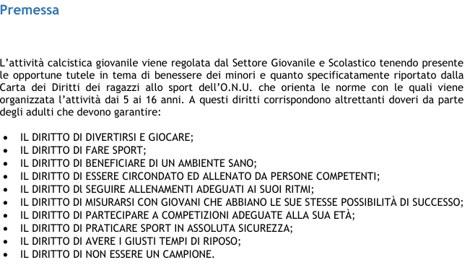

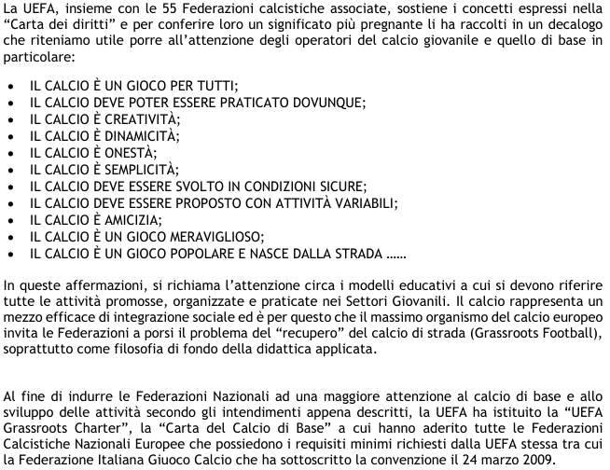
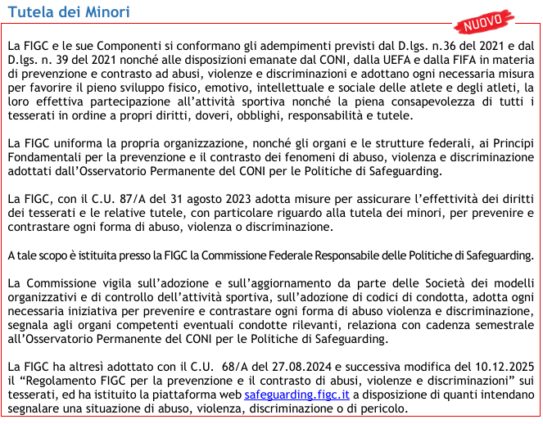
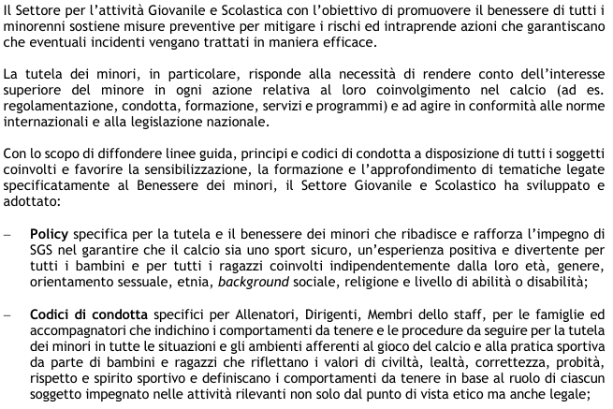
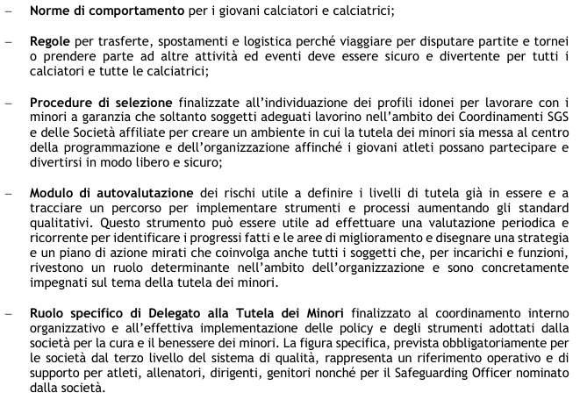
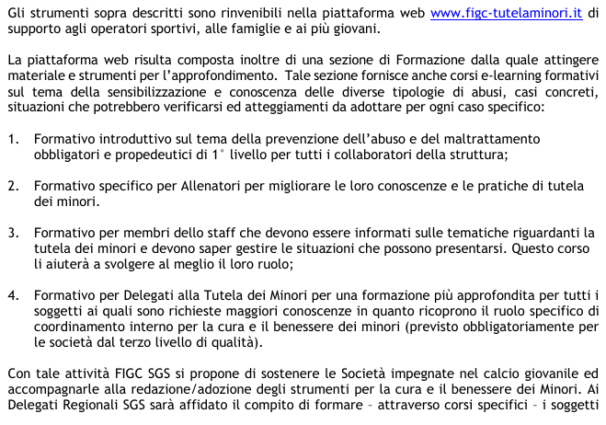

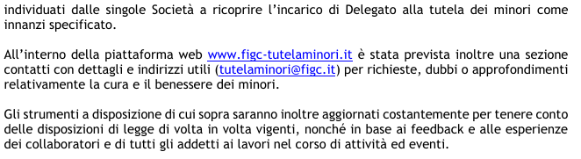
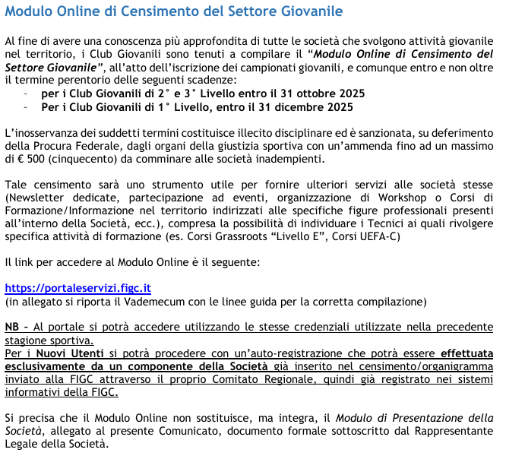

ESORDIENTI A 9
GIORNATA DI GARA
Si specifica che la giornata di gara individuata dalla Delegazione Provinciale è la DOMENICA: le eventuali gare fissate il sabato vengono anticipate, negli altri giorni vengono tutte posticipate.

ESORDIENTI C5
GIORNATA DI GARA
Si specifica che la giornata di gara individuata dalla Delegazione Provinciale è la DOMENICA: le eventuali gare fissate il sabato vengono anticipate, negli altri giorni vengono tutte posticipate.

PULCINI MISTI A 7
GIORNATA DI GARA
Si specifica che la giornata di gara individuata dalla Delegazione Provinciale è il MERCOLEDÌ: le eventuali gare fissate il lunedì e martedì vengono anticipate, negli altri giorni vengono tutte posticipate.

PULCINI C5
GIORNATA DI GARA
Si specifica che la giornata di gara individuata dalla Delegazione Provinciale è il MERCOLEDÌ: le eventuali gare fissate il lunedì e martedì vengono anticipate, negli altri giorni vengono tutte posticipate.

LIMITI D’ETÀ NELLE CATEGORIE DI BASE
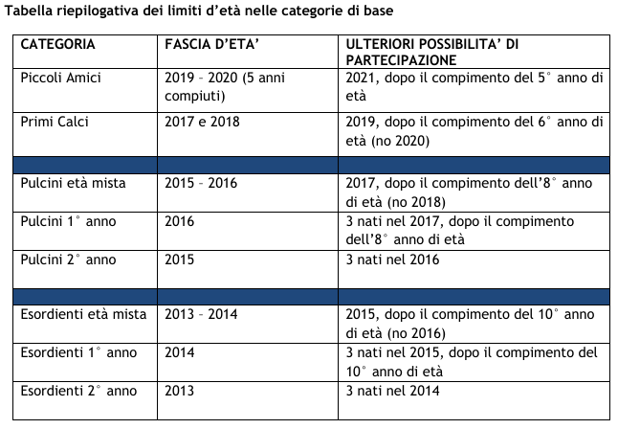

MODALITÀ DI GIOCO PER LE CATEGORIE DI BASE
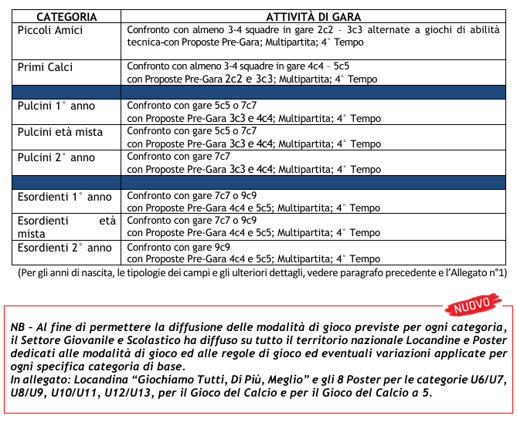

TABELLA CALCIO A 5
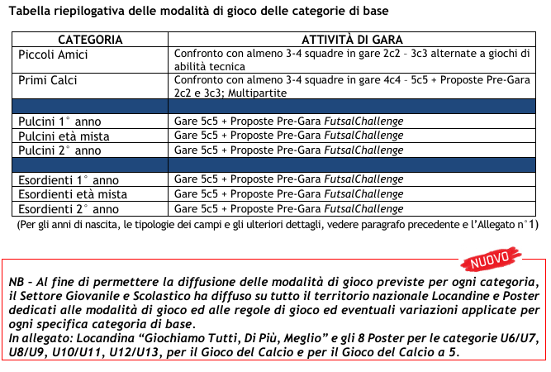

PARTECIPAZIONE DELLE BAMBINE ALL’ATTIVITÀ UFFICIALE

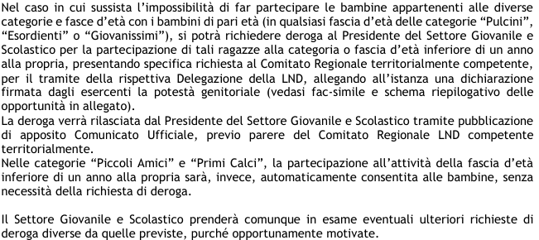

CONDUZIONE TECNICA DELLE SQUADRE
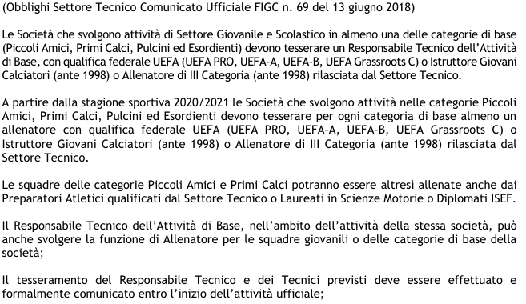

CONDUZIONE TECNICA DELLE SQUADRE CALCIO A 5

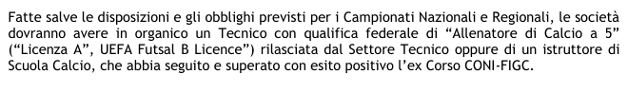

ARBITRAGGIO DELLE GARE
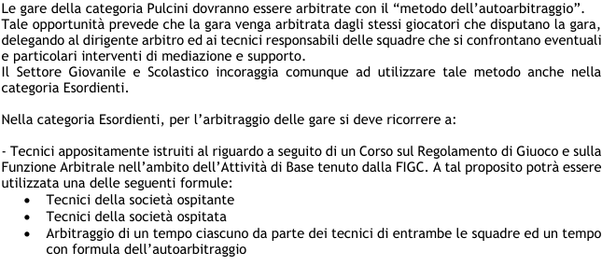

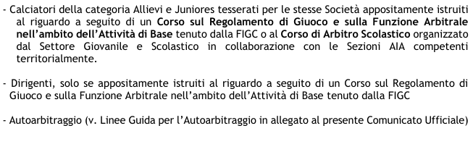
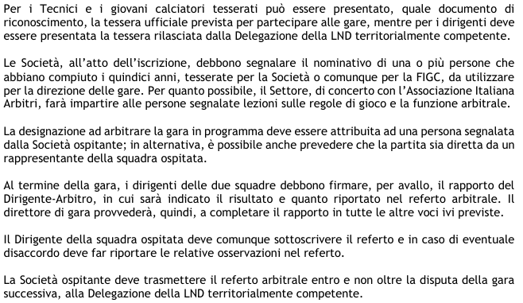

GREEN CARD
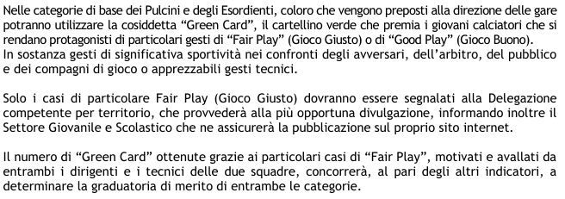
SALUTI
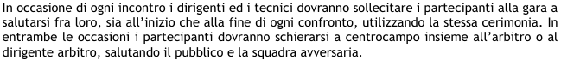

ATTIVITÀ NON AUTORIZZATE (PICCOLI AMICI-PRIMI CALCI- PULCINI-ESORDIENTI)
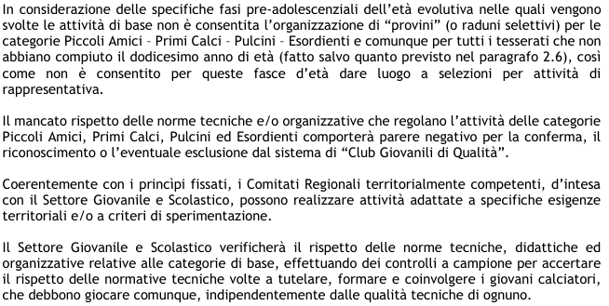

TERZO TEMPO FAIR PLAY

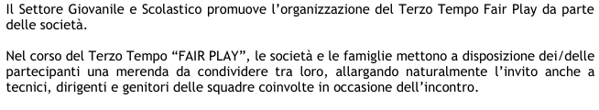

VARIAZIONE GIORNATA E/O ORARIO UFFICIALE
Si ricorda che la variazione del giorno, o dell’ora di gara, anche per le categorie dell’attività di base, va comunicata con largo anticipo e, comunque, non oltre il limite delle 48 ore precedenti la gara stessa. Nel caso di accordo fra le due società, entrambe dovranno inviare apposita comunicazione tramite e-mail all’indirizzo del.enna@lnd.it. L’accordo tra due società, non opportunamente segnalato, verrà ritenuto nullo e verrà assegnata la sconfitta ad entrambe le società con relativa sanzione. La Delegazione si riserva la possibilità, durante la stagione, di effettuare delle visite per verificare il corretto svolgimento delle gare.

REFERTI DI GARA
Il referto di gara, in allegato a questo comunicato, debitamente compilato dovrà essere inviato, dalla squadra ospitante, tramite e-mail all’indirizzo del.enna@lnd.it entro e non oltre la data prestabilita per la gara successiva.
Si specifica che il referto dovrà essere inviato anche in caso di mancata presentazione della squadra avversaria.
Nel caso in cui non dovesse pervenire nessun referto entro i limiti prestabiliti, la Delegazione applicherà la sanzione della perdita della gara alla società ospitante.

RINUNCE A GARE
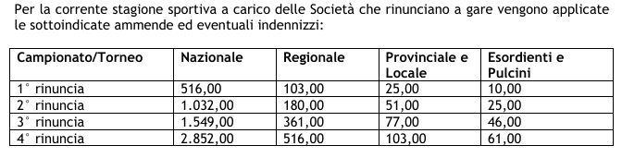
ELENCHI CALCIATORI SQUADRE A E B
Le società partecipanti con 2 squadre (A e B) hanno l’obbligo di presentare alla Delegazione Provinciale, prima dell’inizio del Torneo, gli elenchi dei calciatori, suddivisi per squadra A e squadra B, che prenderanno parte alle gare per l’intero Torneo.

RICONOSCIMENTO

Si ricorda alle società che anche nelle gare dei tornei dell’Attività di Base è necessario effettuare il “riconoscimento” dei calciatori partecipanti tramite le modalità previste dai vigenti regolamenti e che, per nessuna ragione, calciatori non tesserati potranno partecipare alle attività federali organizzate da Questa Delegazione.

TEMPO DI ATTESA
Il tempo di attesa è pari a 30 minuti.

INDIRIZZI E NUMERI UTILI
Gli indirizzi ed i numeri utili delle Società affiliate potranno essere reperiti sul sito www.lnd.it, accedendo all’“Area Società” per mezzo della propria “ID” e “Password”, optando per la voce “Dati Societari” e scegliendo successivamente nel menu a tendina, ”Interrogazioni/Società”.
Questa funzione mostra l’elenco filtrabile per Denominazione, Comune, Provincia delle società LND con i relativi riferimenti (indirizzo, telefono, mail ecc…)

Per quanto non previsto dal presente regolamento si invitano le società a prendere visione di quanto stabilito dai comunicati e protocolli del SGS nazionale.

1.4.7. PROGRAMMA GARE ATTIVITÀ DI BASE

Si riporta di seguito il “programma delle gare”, relativo alle sole gare dei tornei dell’Attività di Base, valido dall’08/11/2025 al 23/11/2025 elettronicamente elaborato. Lo stesso ha valore puramente indicativo e, pertanto, s’invitano le Società a prendere nota, di volta in volta, delle modifiche al calendario originario riportate nel comunicato ufficiale.
ESORDIENTI 11-12anni a9 AUT-EN

GIRONE A - 1 Giornata
Squadra 1 | Squadra 2 | A/R | Data/Ora | Impianto | Localita' Impianto | Indirizzo Impianto
GAGLIANO A.S.D. | CITTA DI TROINA | A | 09/11/2025 11:30 | 209 COMUNALE | GAGLIANO CASTELFERRATO | C.DA BOSCO
AGIRA | ATLETICO GANGI | A | 12/11/2025 15:30 | 200 ANGELO VALENTI | AGIRA | PIAZZA DEL MERCATO

GIRONE A - 2 Giornata
Squadra 1 | Squadra 2 | A/R | Data/Ora | Impianto | Localita' Impianto | Indirizzo Impianto
ATLETICO GANGI | GAGLIANO A.S.D. | A | 15/11/2025 15:30 | 289 COMUNALE F.SCO RAIMONDI | GANGI | C.DA SPIRITO SANTO VIA C.MORI
CITTA DI TROINA | VIOLA FUTSAL CERAMI | A | 15/11/2025 16:00 | 216 SILVIO PROTO | TROINA | PIANO DELLE GIUMENTA

GIRONE B - 1 Giornata
Squadra 1 | Squadra 2 | A/R | Data/Ora | Impianto | Localita' Impianto | Indirizzo Impianto
LAGOREAL 1981 | ENNA CALCIO S.C.S.D. | A | 08/11/2025 09:45 | 208 PERGUSA ORA ENRICO GRECA | ENNA | C.DA PERGUSA
NEXT LEVEL | ATLETICO LEONFORTESE ASD | A | 08/11/2025 11:15 | 208 PERGUSA ORA ENRICO GRECA | ENNA | C.DA PERGUSA

GIRONE B - 2 Giornata
Squadra 1 | Squadra 2 | A/R | Data/Ora | Impianto | Localita' Impianto | Indirizzo Impianto
PROGETTO ENNA SPORT 04 | NEXT LEVEL | A | 15/11/2025 11:15 | 208 PERGUSA ORA ENRICO GRECA | ENNA | C.DA PERGUSA
ATLETICO LEONFORTESE ASD | LAGOREAL 1981 | A | 19/11/2025 15:30 | 210 NINO CAROSIA | LEONFORTE | VIA CAMPO SPORTIVO

GIRONE C - 1 Giornata
Squadra 1 | Squadra 2 | A/R | Data/Ora | Impianto | Localita' Impianto | Indirizzo Impianto
SPORTING CASALE | ARMERINA 2000 A.S.D. | A | 13/11/2025 15:30 | 205 G.DI BENEDETTO | CATENANUOVA | VIA P.PE UMBERTO
BARRESE SQ.B | ENNA CALCIO S.C.S.D. SQ.B | A | 14/11/2025 15:00 | 203 GIUSEPPE BONFIRRATO | BARRAFRANCA | VIA GENERALE CANNADA

GIRONE C - 2 Giornata
Squadra 1 | Squadra 2 | A/R | Data/Ora | Impianto | Localita' Impianto | Indirizzo Impianto
ARMERINA 2000 A.S.D. | BARRESE SQ.B | A | 16/11/2025 10:30 | 201 NUCCIO MALAPONTI | AIDONE | PIAZZA S. ANNA 1
ENNA CALCIO S.C.S.D. SQ.B | REAL CARRAPIPI ASD | A | 16/11/2025 09:00 | 208 PERGUSA ORA ENRICO GRECA | ENNA | C.DA PERGUSA

GIRONE D - 1 Giornata
Squadra 1 | Squadra 2 | A/R | Data/Ora | Impianto | Localita' Impianto | Indirizzo Impianto
DON BOSCO 2000 | VALGUARNERESE | A | 14/11/2025 15:30 | 201 NUCCIO MALAPONTI | AIDONE | PIAZZA S. ANNA 1
POLISPORTIVA PIETRINA ASD | BARRESE | A | 14/11/2025 15:30 | 214 COMUNALE | PIETRAPERZIA | VIA CALTANISSETTA

GIRONE D - 2 Giornata
Squadra 1 | Squadra 2 | A/R | Data/Ora | Impianto | Localita' Impianto | Indirizzo Impianto
VALGUARNERESE | POLISPORTIVA PIETRINA ASD | A | 17/11/2025 16:30 | 213 S.IPPOLITO | PIAZZA ARMERINA | PIANO S.IPPOLITO
BARRESE | PIAZZA ARMERINA A.S.D. | A | 21/11/2025 15:00 | 203 GIUSEPPE BONFIRRATO | BARRAFRANCA | VIA GENERALE CANNADA

ESORDIENTI ENNA CALCIO A 5

GIRONE A - 1 Giornata
Squadra 1 | Squadra 2 | A/R | Data/Ora | Impianto | Localita' Impianto | Indirizzo Impianto
SICURLUBE FUTSAL A R.L. | NEXT LEVEL | A | 09/11/2025 16:00 | 668 PALAZZETTO PAPA GIOV. PAOLO C5 | REGALBUTO | C.DA ARENA - LAGO POZZILLO
CITTA DI LEONFORTE | ARGYRIUM | A | 14/11/2025 17:00 | 1041 AMBIENTE SPORT C5 | LEONFORTE | VIA DEI CENTO COMUNI D'ITALIA

GIRONE A - 2 Giornata
Squadra 1 | Squadra 2 | A/R | Data/Ora | Impianto | Localita' Impianto | Indirizzo Impianto
NEXT LEVEL | CITTA DI LEONFORTE | A | 17/11/2025 16:00 | 572 PALESTRA POL. ENNA BASSA C5 | ENNA | PIAZZALE GIULIO ONESTI
ARGYRIUM | SICURLUBE FUTSAL A R.L. | A | 18/11/2025 18:00 | 775 POLIVAL.DON PINO PUGLISI C5 | AGIRA | VIA URSELLUZZO

GIRONE B - 1 Giornata
Squadra 1 | Squadra 2 | A/R | Data/Ora | Impianto | Localita' Impianto | Indirizzo Impianto
PROGETTO ENNA SPORT 04 | LAGOREAL 1981 | A | 12/11/2025 16:30 | 572 PALESTRA POL. ENNA BASSA C5 | ENNA | PIAZZALE GIULIO ONESTI
VILLAROSA SAN SEBASTIANO | PIAZZA ARMERINA A.S.D. | A | 14/11/2025 18:00 | 1500 POLIVALENTE COPERTO C5 | VILLAROSA | VIALE TRINACRIA

GIRONE B - 2 Giornata
Squadra 1 | Squadra 2 | A/R | Data/Ora | Impianto | Localita' Impianto | Indirizzo Impianto
LAGOREAL 1981 | GEAR PIAZZA ARMERINA | A | 16/11/2025 10:00 | 572 PALESTRA POL. ENNA BASSA C5 | ENNA | PIAZZALE GIULIO ONESTI
PIAZZA ARMERINA A.S.D. | PROGETTO ENNA SPORT 04 | A | 18/11/2025 15:30 | 657 PALAFERRARO C5 | PIAZZA ARMERINA | VIA CESARE PAVESE

PULCINI MISTI 7v7 AUTUNNO -EN-

GIRONE A - 1 Giornata
Squadra 1 | Squadra 2 | A/R | Data/Ora | Impianto | Localita' Impianto | Indirizzo Impianto
CITTA DI TROINA | ATLETICO GANGI | A | 15/11/2025 15:00 | 216 SILVIO PROTO | TROINA | PIANO DELLE GIUMENTA
VIOLA FUTSAL CERAMI | AGIRA | A | 15/11/2025 15:30 | 207 COMUNALE | CERAMI | C.DA ZUCCALEO

GIRONE A - 2 Giornata
Squadra 1 | Squadra 2 | A/R | Data/Ora | Impianto | Localita' Impianto | Indirizzo Impianto
ATLETICO GANGI | VIOLA FUTSAL CERAMI | A | 19/11/2025 15:30 | 289 COMUNALE F.SCO RAIMONDI | GANGI | C.DA SPIRITO SANTO VIA C.MORI
AGIRA | GAGLIANO A.S.D. | A | 21/11/2025 16:30 | 200 ANGELO VALENTI | AGIRA | PIAZZA DEL MERCATO

GIRONE B - 1 Giornata
Squadra 1 | Squadra 2 | A/R | Data/Ora | Impianto | Localita' Impianto | Indirizzo Impianto
ATLETICO LEONFORTESE ASD | AGIRA SQ.B | A | 10/11/2025 15:30 | 210 NINO CAROSIA | LEONFORTE | VIA CAMPO SPORTIVO
ENNA CALCIO S.C.S.D. SQ.B | SPORTING CASALE | A | 13/11/2025 15:30 | 208 PERGUSA ORA ENRICO GRECA | ENNA | C.DA PERGUSA

GIRONE B - 2 Giornata
Squadra 1 | Squadra 2 | A/R | Data/Ora | Impianto | Localita' Impianto | Indirizzo Impianto
SPORTING CASALE | ATLETICO LEONFORTESE ASD | A | 18/11/2025 15:30 | 205 G.DI BENEDETTO | CATENANUOVA | VIA P.PE UMBERTO
AGIRA SQ.B | ENNA CALCIO S.C.S.D. SQ.B | A | 19/11/2025 16:30 | 200 ANGELO VALENTI | AGIRA | PIAZZA DEL MERCATO

GIRONE C - 1 Giornata
Squadra 1 | Squadra 2 | A/R | Data/Ora | Impianto | Localita' Impianto | Indirizzo Impianto
DON BOSCO 2000 | ARMERINA 2000 A.S.D. | A | 12/11/2025 15:30 | 201 NUCCIO MALAPONTI | AIDONE | PIAZZA S. ANNA 1
BARRESE | POLISPORTIVA PIETRINA ASD | A | 13/11/2025 15:00 | 203 GIUSEPPE BONFIRRATO | BARRAFRANCA | VIA GENERALE CANNADA

GIRONE C - 2 Giornata
Squadra 1 | Squadra 2 | A/R | Data/Ora | Impianto | Localita' Impianto | Indirizzo Impianto
PIAZZA ARMERINA A.S.D. | DON BOSCO 2000 | A | 18/11/2025 15:30 | 213 S.IPPOLITO | PIAZZA ARMERINA | PIANO S.IPPOLITO
ARMERINA 2000 A.S.D. | BARRESE | A | 20/11/2025 15:30 | 201 NUCCIO MALAPONTI | AIDONE | PIAZZA S. ANNA 1

GIRONE D - 1 Giornata
Squadra 1 | Squadra 2 | A/R | Data/Ora | Impianto | Localita' Impianto | Indirizzo Impianto
VALGUARNERESE | ENNA CALCIO S.C.S.D. | A | 10/11/2025 15:30 | 213 S.IPPOLITO | PIAZZA ARMERINA | PIANO S.IPPOLITO
AZZURRA A.S.D. | BARRESE SQ.B | A | 14/11/2025 15:00 | 204 COMUNALE PIANO LONGUILLO | CALASCIBETTA | C.DA LONGUILLO

GIRONE D - 2 Giornata
Squadra 1 | Squadra 2 | A/R | Data/Ora | Impianto | Localita' Impianto | Indirizzo Impianto
BARRESE SQ.B | LAGOREAL 1981 | A | 20/11/2025 15:00 | 203 GIUSEPPE BONFIRRATO | BARRAFRANCA | VIA GENERALE CANNADA
ENNA CALCIO S.C.S.D. | AZZURRA A.S.D. | A | 20/11/2025 15:30 | 208 PERGUSA ORA ENRICO GRECA | ENNA | C.DA PERGUSA

PULCINI ENNA CALCIO A 5

GIRONE A - 1 Giornata
Squadra 1 | Squadra 2 | A/R | Data/Ora | Impianto | Localita' Impianto | Indirizzo Impianto
VILLAROSA SAN SEBASTIANO | CITTA DI LEONFORTE | A | 11/11/2025 18:00 | 1500 POLIVALENTE COPERTO C5 | VILLAROSA | VIALE TRINACRIA
ARGYRIUM | SICURLUBE FUTSAL A R.L. | A | 12/11/2025 18:00 | 775 POLIVAL.DON PINO PUGLISI C5 | AGIRA | VIA URSELLUZZO

GIRONE A - 2 Giornata
Squadra 1 | Squadra 2 | A/R | Data/Ora | Impianto | Localita' Impianto | Indirizzo Impianto
CITTA DI LEONFORTE | ARGYRIUM | A | 17/11/2025 17:00 | 1041 AMBIENTE SPORT C5 | LEONFORTE | VIA DEI CENTO COMUNI D'ITALIA
SICURLUBE FUTSAL A R.L. | VILLAROSA SAN SEBASTIANO | A | 23/11/2025 16:00 | 668 PALAZZETTO PAPA GIOV. PAOLO C5 | REGALBUTO | C.DA ARENA - LAGO POZZILLO

GIRONE B - 1 Giornata
Squadra 1 | Squadra 2 | A/R | Data/Ora | Impianto | Localita' Impianto | Indirizzo Impianto
PROGETTO ENNA SPORT 04 | DON BOSCO 2000 | A | 12/11/2025 16:30 | 572 PALESTRA POL. ENNA BASSA C5 | ENNA | PIAZZALE GIULIO ONESTI
LAGOREAL 1981 | GEAR PIAZZA ARMERINA | A | 16/11/2025 10:00 | 572 PALESTRA POL. ENNA BASSA C5 | ENNA | PIAZZALE GIULIO ONESTI

GIRONE B - 2 Giornata
Squadra 1 | Squadra 2 | A/R | Data/Ora | Impianto | Localita' Impianto | Indirizzo Impianto
GEAR PIAZZA ARMERINA | PROGETTO ENNA SPORT 04 | A | 17/11/2025 18:00 | 657 PALAFERRARO C5 | PIAZZA ARMERINA | VIA CESARE PAVESE
DON BOSCO 2000 | LAGOREAL 1981 | A | 19/11/2025 15:30 | 1335 FILIPPO PALERMO C5 | AIDONE | C.DA VANELLE

1.4.8. DATE INIZIO CAMPIONATI E GIORNATE DI GARA

Si riportano di seguito le date di inizio, e le giornate individuate per lo svolgimento delle gare, dei campionati provinciali per la Stagione Sportiva 2025/26:

CATEGORIE | GIORNATA GARA* | GIORNATA ALTERNATIVA | DATA INIZIO CAMPIONATO**
Pulcini | A discrezione delle Società | A discrezione delle Società | 12/11/2025
Pulcini c5 | A discrezione delle Società | A discrezione delle Società | 12/11/2025
Esordienti | Domenica (solo mattina) | Lunedì | 09/11/2025
Esordienti c5 | Domenica (solo mattina) | Lunedì | 09/11/2025
Under 15 | Mercoledì | Giovedì/Domenica (solo mattina) | 05/11/2025
Under 15 c5 | Martedì | Mercoledì/Domenica (solo mattina) | 05/11/2025
Under 17 | Sabato | Venerdì | 31/10/2025
Under 17 c5 | Giovedì | Venerdì | 13/11/2025
Under 19 | Lunedì | Martedì/Mercoledì | 27/10/2025
Terza Categoria | Domenica | Sabato | 26/10/2025

* Si specifica che la Delegazione di Enna, a suo insindacabile giudizio, laddove riscontrasse degli impedimenti che non permettessero alle società di svolgere le attività nei giorni prestabiliti, potrà, una volta ricevuta apposita richiesta, concedere delle deroghe.
** la data stabilita potrebbe subire variazioni.

1.4.9. ONERI DI TESSERAMENTO GIOVANI CALCIATORI

Di seguito si pubblicano gli oneri di tesseramento e le fasce d’età per la partecipazione alle attività del Settore Giovanile e Scolastico nella stagione sportiva 2025/2026.

CATEGORIE | ANNI DI NASCITA | TIPOLOGIA/ CARTELLINO | COSTO (€)*
Piccoli Amici | 2019 – 2020  (5 anni compiuti) | CERTIFICATO ASSICURATIVO ONLINE | 11.07
Primi calci | 2017 – 2018  (6 anni compiuti nati 2019) | CERTIFICATO ASSICURATIVO ONLINE | 11.07
Pulcini Misti | 2015 – 2016  (8 anni compiuti nati nel 2017) | TESSERAMENTO  ONLINE | 21.17
Esordienti Misti | 2013 – 2014  (10 anni compiuti nati nel 2015) | TESSERAMENTO ONLINE | 21.17
Under 15 | 2011 - 2012  (max 5 giocatori nati 2013  12 anni compiuti in distinta) | TESSERAMENTO ONLINE | 21.17
Under 17 | 2009 - 2010  (possono partecipare calciatore che abbiano compiuto 14 anni) | TESSERAMENTO ONLINE | 21.17

1.4.10. TESSERE DIRIGENTI E/O CALCIATORI

Di seguito si elencano le società che hanno in giacenza, presso i locali della Delegazione di Enna, tessere dirigenti e/o calciatori.

SOCIETA’ | DIRIGENTE | CALCIATORE DL | CALCIATORE SGS
GEAR PIAZZA ARMERINA |  |  | 1
AGIRA |  |  | 35
SPORTING CASALE | 9 | 2
SICURLUBE FUTSAL A R.L. |  |  | 10
VILLAROSA SAN SEBASTIANO |  |  | 2
LAGOREAL 1981 | 7 |  | 27
POLISPORTIVA NICOSIA | 6
CITTÀ DI LEONFORTE |  | 6
GAGLIANO A.S.D. | 5
DON BOSCO 2000 |  | 23

PUBBLICATO ED AFFISSO ALL’ALBO DELLA DELEGAZIONE PROVINCIALE DI ENNA IL 03 NOVEMBRE 2025

IL SEGRETARIO IL DELEGATO PROVINCIALE GIUSEPPE DI LUCA GIUSEPPE ANZALDI

